جمهورية مصر العربية
معهد التخطيط القومي
الدراسات العليا
البحث التطبيقي


عنوان البحث باللغة العربية | دراسة التحليل الشبكي لتوصيف وتحليل العلاقات التبادلية بين أهداف وغايات التنمية المستدامة لدعم المخطط ومتخذ القرار
عنوان البحث باللغة الإنجليزية | Study of network analysis to characterize and analyze reciprocal relationships between sustainable development goals and objectives to support the scheme and decision-maker
إعداد | سلوى عبد العزيز فتحي عبد العزيز رمضان سمك
إشراف | أ.د عصام الجوهري

لاستكمال متطلبات
الحصول على الماجستير المهني "التخطيط للتنمية المستدامة"
2020/2021
ملخص البحث التطبيقي
- بحلول عام 2050، سوف يشهد السكان الذين يعيشون في المدن الكبرى، وخاصة في البلدان النامية، زيادة مزدوجة، مع تزايد غالبية السكان التي تحدث في المناطق الحضرية، فمن الأهمية أن نركز على كيفية الابتكار التكنولوجي الذي من الممكن أن يساعد على تقديم مستقبل مستدام.
- تسعى المدينة المستدامة إلى خلق بيئة معيشية مستدامة من خلال استخدام التكنولوجيا.
- وبالتالي، فإن الهدف الرئيسي من هذه الورقة هو استعراض تأثير الابتكار التكنولوجي على بناء مدينة أكثر استدامة، التكنولوجيا وقد غير الابتكار فعالية شاملة و مع مرور الوقت و فيما يتعلق بالاستدامة.
- مدينة مستدامة تنطوي على التنمية التي تلبي الاحتياجات من الحاضر دون المساس بقدرة الأجيال القادمة على تلبية الاحتياجات الخاصة، تشمل التنمية المستدامة جميع جوانب البيئة الإشراف، والتنمية الاجتماعية، والتقدم الاقتصادي.

الكلمات المفتاحية:
- الإبتكار التكنولوجي. - المدينة المستدامة. - البعد البيئي - البعد الإجتماعي.
- البعد الاقتصادي. - التحليل الشبكي. - أهداف التنمية المستدامة. - دعم متخذ القرار.
Abstract
- By 2050, people living in major cities, especially in developing countries, will have increased double, with the majority of the population increasing occurring in urban areas, it is critical to focus on how technological innovation can help to deliver a sustainable future.
- Sustainable city seeks to create a sustainable living environment through the use of technology.
- The main objective of this paper is therefore to review the impact of technological innovation on building a more sustainable city of technology, and innovation has changed overall effectiveness and good over time and with regard to sustainability.
- A sustainable city with development that meets the needs of the present without compromising the ability of future generations to meet special needs, sustainable development encompasses all aspects of the supervised environment, social development and economic progress.
Keywords:
- Technological innovation. - Sustainable city. -The environmental dimension
-The social dimension - Economic dimension. - Network analysis.
-Sustainable development goals - Support for the decision maker
- المقدمة
- توصلت الدول الأعضاء في الأمم المتحدة والبالغ عددها 193 دولة إلى توافق في الآراء بشأن وثيقة ختامية، تم التوقيع عليها من جميع قادة العالم فى سبتمبر2015 بنيويورك، لخطة جديدة للتنمية المستدامة بعنوان "تحويل عالمنا: خطة التنمية المستدامة لعام 2030 ".
- وتضمنت تلك الخطة 17 هدفا ، 169 غاية، و229 مؤشرا مرتبطة مع الغايات (الأهداف الفرعية) لقياس التقدم نحو تحقيق أهداف وسياسات التنمية المستدامة.
- يعتبر تحليل شبكة العلاقات بين الوحدات(سواء كانت هذه الوحدات تمثل أفراد أو مجموعات أو بلدان) في المجتمعات أسلوب مستخدم منذ فترة طويلة في العديد من التخصصات المختلفة، حيث يعتبر أحد أفرع علم الإجتماع، ويعتمد التحليل على نظرية الرسوم(graph theory) وهي أحد أفرع علم الرياضيات، ولها حاليا تطبيقات متعددة في مجال الإقتصاد وعلوم الحاسب،وغيرها من العلوم.
- تكمن أهمية المؤشرات في قياس مدي التطور نحو إنجاز غايات و أهداف التنمية المستدامة، إن حساب
مؤشرات أهداف التنمية المستدامة وتتبعها هو الأداة الرئيسية لمتابعة تحقيق أهداف التنمية المستدامة سواء
على المستوى المحلي أو الإقليمي أو الدولي.
- وتبذل إدارة الإحصاء بالأمم المتحدة جهودا كبيرة مع الدول والمنظمات الدولية المختلفة بهدف قياس هذه المؤشرات للتعرف على مدى التقدم الذي حققته الدول في تحقيق أهداف التنمية المستدامة.
- يهدف التحليل الشبكى لقياس درجة الترابط والتشابكات بين أهداف التنمية المستدامة سواء بين الأهداف الرئيسية والأهداف الفرعية من جهة، وبين الأهداف الفرعية سواء داخل الهدف الرئيسي الواحد أو أهداف رئيسة مختلفة من جهة أخرى.
- وهو التحليل الذى تؤثر نتائجه بصورة مباشرة في اختيار السياسات والأولويات التنموية.
- مع الإشارة الى أن هذه التحليلات لم يؤخذ فى الاعتبار عند وضع الأهداف الإنمائية للألفية.
- وقد جرى التركيز فى تحليل الشبكات على دراسة الارتباط المباشر بين الأهداف دون الإرتباط غير المباشر، حيث تتكون الشبكة من مجموعة من الرؤوس تمثل الأهداف، ومجموعة من الروابط تمثل العلاقات بين الأهداف.
- فمثلا وجود رابط بين رأسين يدل على وجود علاقة بين الهدفين الممثلين لهذين الرأسين.
- وإذا كان الرابط ذو اتجاه يعنى اتجاه العلاقة بين كلا من الرأسين وفى بعض الأحيان تكون العلاقة تبادلية
- أى أن العلاقة بين الرأسين فى الاتجاهين، بمعنى أن كل هدف يؤثر على الأخر.
- وقد تم الإعتماد فى هذا الجزء على دراسة مقدمة للمجلس الألماني للتنمية المستدامة لعمل تحليل للشبكة
الممثلة لأهداف التنمية المستدامة العالمية.

- هدف/ أهداف البحث
- أهداف التنمية المستدامة (رؤية مصر 2030):
      - تنص خطة التنمية المستدامة لعام 2030 بوضوح على أن أهداف التنمية المستدامة متكاملة وغير قابلة للتجزئة.
      - إن الروابط المشتركة والطابع المتكامل لأهداف التنمية المستدامة ذات أهمية حاسمة في ضمان تحقيق الغرض من الخطة الجديدة.
      - نهج Nexus:
- هو نهج قائم على النظم يهدف إلى الحد من المفاضلات وبناء أوجه التآزر عبر القطاعات من خلال النظر في التفاعلات والاعتماديات بين القطاعات في جميع المراحل.
خصائص أهداف التنمية المستدامة SDGEs
      - نهج Nexus لأهداف التنمية المستدامة:
- سيحدد المبادلات المحتملة والتآزر بين الأهداف والغايات.
- النظر في التقدم النظامي ليس فقط على المستوى القطاعي على النقيض من النهج القطاعي: إدارة مستقلة للقطاعات مع اعتبارات دنيا للتفاعلات والترابطات نهج مستقل لكل قطاع.
1.2 أهداف التنمية المستدامة، وعلاقات الترابط والاعتمادية، ودور التحليل الشبكي:
- تعمل أهداف التنمية المستدامة على تحقيق الأبعاد الثلاثة للمفهوم وهي: النمو الاقتصادي، والشمول الاجتماعي، وحماية البيئة. وتجدر الإشارة فى هذا الخصوص الى بعض الحقائق الأساسية:
- الطابع العالمي لأهداف التنمية المستدامة دون إغفال الخصوصيات والأولويات الوطنية، حيث تأخذ في الاعتبار مختلف الحقائق والقدرات ومستويات التنمية الموجودة على الصعيد الوطني، واحترام السياسات والأولويات الوطنية.
- الطبيعة التكاملية المترابطة لأهداف التنمية المستدامة، فهي ليست منفصلة عن بعضها البعض، بل يلزم تنفيذها
على نحو متكامل، مع الأخذ في الاعتبار التأثيرات المتبادلة والاعتمادية بين بعضها البعض.
- الطبيعة التشاركية لأهداف التنمية المستدامة، فهي نتاج عملية تشاركية شفافة استغرقت ثلاث سنوات وشملت جميع أصحاب المصالح.
- وهي تمثل إجماعا غير مسبوق على أولويات عالمية بين الدول الأعضاء البالغ عددهم 193 دولة.
- وقد حظيت بتأييدعالمي من جانب منظمات المجتمع المدني، وقطاعات الأعمال، والبرلمانيين، وجهات فاعلة أخرى.
- يمكن القول بأن أهداف التنمية المستدامة السبعة عشر تمثل إطاراً متكاملا غير قابل للتجزئة عند تطبيقه، وأن كافة أهداف الاطار تغطي الأركان والمحاور الثلاثة للتنمية المستدامة وهي البعد الاقتصادي والبعد الاجتماعي والبعد البيئي؛ وأن تحقيق كل هدف من الأهداف السبعة عشر سوف يؤثر ويتأثر إيجابا أو سلبا بتحقيق بقية الأهداف.
التحليل الشبكي بين أهداف وغايات التنمية المستدامة باستخدام حزمة برامجNodexl

- أهمية البحث
- في هذا البحث سيتم تحليل الترابطات باستخدام أسلوب تحليل الشبكات علي مستويين : الأول و يتناول
دراسة الترابطات بين الأهداف السبعة عشر وبعضها البعض، أما الثاني، في تناول دراسة الترابطات بين
الغايات وبعضها البعض.
- وتتمثل منهجية العمل في الخطوات التالية:
1 . عرض أهم الأبحاث التي قام ت بدراسة الترابط سواء بين الأهداف/الغايات وبعضها البعض.
2 . بناء نموذج تحليل شبكي للأبحاث السابقة حيث أن معظمها يكتفى بسرد الترابط بين الأهداف/الغايات
دون تحليل لمدى أهمية/مركزيه كل هدف أو غاية).
3 . استخدام برنامج Gephi 9.3 وحزمه NodeXl لعمل تحليل لنماذج الشبكات.
4. مقارنه نتائج التحليل الشبكي لتلك الأبحاث مع ترتيب الأهداف/الغايات طبقاً لمؤشرات قياس مدى أهمية كل هدف/غاية.
- التساؤلات البحثية
- تنقسم الدراسة إلي أربعة تساؤلات رئيسية بالإضافة إلي النتائج و التوصيات.
- يركز التساؤل الأول علي المحاولات السابقة لحساب مؤشرات التنمية المستدامة لحالة مصر.
- أما التساؤل الثاني فقد خصص لعرض منهجيات حساب المؤشرات من واقع طرق الحساب القياسية التي وضعتها – اللجنة الإحصائية للأمم المتحدة metadata وبعض المصادر الأخرى وكذلك تطبيق هذه الطرق لتقدير - بعض المؤشرات من واقع البيانات المتاحة لحالة مصر.
- أما التساؤل الثالث فيركز على تحليل التشابكات بين الأهداف/الغايات المختلفة للتنمية المستدامة باستخدام منهجية تحليل الشبكات و التحليل الهيكلي باستخدام مدخل ديناميكا النظم.
- ويتناول التساؤل الرابع إلقاء الضوء علي الجهود الدولية لنمذجة أهداف التنمية المستدامة، ثم التركيز علي نماذج مختارة يمكن الاستفادة بها في نمذجة أهداف التنمية المستدامة لحالة مصر وأخيرا تختتم الدراسة بعرض أهم نتائج وتحديات قياس المؤشرات للأهداف التي تناولتها الدراسة و كذلك النتائج الخاصة بتحليل التشابكات بين الأهداف/الغايات.
- حدود البحث
- يتناول البحث العلاقات المتبادلة بين أهداف وغايات التنمية المستدامة مع التركيز على الهدف 11 كهدف رئيسي ويشمل التنمية المستدامة للمدن والعلاقة المتبادلة بينه وبين بقية الأهداف المتعلقة بالهدف الرئيسي، وقد تم اختيار منها 5 أهداف بيئية وهجف اقتصادي، وتناول البحث الخلفية النظرية للمدن المستدامة والذكية وتأثير تكنولوجيا المعلومات على تحليل الشبكات وتطبيقاتها في التخطيط ، كما تم تبيق هذه العلاقات المتبادلة بين أهداف وغايات التنمية المستدامة باستخدام حزمة برنامج Gephi 9.3 لتحليل ورسم الشبكات البسيطة، وتم الإستعانة بمؤشرات أهداف التنمية المستدامة البيئية والإقتصادية والإجتماعية، مع قياس وتحليل مؤشرات الشبكة من مؤشرات المركزية،البينية،التقارب،المتجه الذاتي،معامل التجميع،وذلك لدعم متخذ القرار وتحقيق الإستدامة طبقا لاستراتيجية التنمية المستدامة رؤية مصر 2030.
- كما تم تناول الدراسات السابقة من خلال ثلاثة محاور رئيسية نظري،تطبيقي،منهجي وينتمي البحث إلى المحور المنهجي في دراسة وتحليل الشبكات لدعم المخطط ومتخذ القرار.

- الدراسات السابقة
- توجد العديد من الدراسات التى اهتمت بدراسة الشبكات وذلك من خلال ثلاثة محاور رئيسية:
- النظري: من حيث شكل الشبكة وديناميتها وتصميمها الرياضي، وأيضا كيفية تأثير بناء الشبكة على وحداتها.
- التطبيقي: ويهتم بالعمل التجريبي للشبكة ومراقبتها وأنماطها،كما يهتم باختبار النظرية.
- المنهجي: ويهتم بكيفية قياس وتحليل الشبكات.
وهذا البحث ينتمي إلى المحور الثالث- المنهجي- فسنقتصر في عرض الدراسات السابقة على هذا المحور.
1.6 دراسة التشابكات بين الأهداف/الغايات باستخدام منهجية تحليل الشبكات:
1.1.6 مقارنه نتائج التحليل الشبكي لتلك الأبحاث مع ترتيب الأهداف/الغايات طبقاً لمؤشرات قياس مدى أهمية كل هدف/غايه، وقياس جوانب مختلفة من مركزيتها و من أهمها:
أولا درجة المركزية – (Degree):
هو أبسط قياسات مركزيه الشبكة. يستخدم لقياس مدى نشاط عناصر الشبكة، ويقصد به عدد روابط الاتصال التي لدى كل عنصر داخل الشبكة. في حاله الشبكات المتجه ، فيمكن قياس درجه المركزية Indegree : ويقاس بإجمالي عدد الروابط الداخلة/تشير إلى عنصر/هدف ما داخل الشبكة.
كلما كانت قيمة درجه مركزيه الهدف (Indegree) كبيرة فيشير ذلك إلى أن تحقيق هذا الهدف سيتأثر على نطاق واسع بتحقيق باقي أهداف التنمية المستدامة الأخرى (هدف متأثر).
وتقاس بعدد الراوبط الداخلة إلى أو الخارجة من الرأس(vertex) وتشير إلى قوة الترابط بين هذا الرأس والرؤؤوس الأخرى وبالتالي مدى مركزيتها وتأثيرها على الآخرين.
Degree:di=#Ni(g)
ثانيا مركزية التقارب (Closeness Centrality):
من أهم القياسات المركزية شيوعا عند تحليل الشبكات، ويقيس متوسط المسافة من عنصر/هدف إلى باقي العناصر/الأهداف الأخرى.
وهو مقياس لمدى قرب هدف بالنسبة لباقي الأهداف داخل الشبكة. وعند تحليل شبكة الترابطات، يعتبر الهدف صاح بمركزية التقارب الأقل هو الهدف الأقرب إلى الأهداف الاخرى، وبالتالي فإنه يمارس تأثيرا مباشراً على باقي الأهداف. وبصفة عامة، يرتبط مفهوم القرب في تحليل الشبكات بعدد الخطوات اللازمة للوصول إلى عنصر آخر داخل الشبكة، حيث تسمى أقصر مسافه بين عنصر 𝑖 او لعنصر 𝑗 geodesic distance بين 𝑖 و 𝑗(الريس، عبدالسلام، و ربيع، 2018) .
ويقاس بالمسافات البينية لرأس إلى جميع الرؤوس الأخرى داخل الشبكة،بشكل مباشر أو غير مباشر،حيث يقاس عن طريق أقصر المسارات بين الرؤوس في الشبكة "المسافة الجيوديسية"
$$\frac{n-1}{\sum_{j}{l(i,j)}}$$
ثالثا ترتيب بيج (PageRank):
مقياس مختلف للمركزية، حيث يعطى درجه المركزية الأعلى للعناصر/للأهداف التي تجاور عناصر/أهداف مهمه، ويهتم بقياس مدى أهمية الأهداف وليس أهمية الروابط سلسلة قضايا التخطيط والتنمية رقم (79)- معهد التخطيط القومى.
وعند تحليل شبكه ترابطات الأهداف، يشير الهدف ذو الأهمية المركزية الأعلى إلى أن هذا الهدف له تفاعلات/ارتباطات/علاقات واسعة مع أهداف/عناصر أخرى في مواقع استراتيجية/مهمه في الاتصال بأهداف مؤثرة أخرى .
كلما كان الهدف له روابط مع أهداف مهمة كلما زادت درجة مركزيته (الريس،عبدالسلام، و ربيع، 2018) ويشير هذا القياس إلى أنه إذا بدأنا بمعالجه أهداف أخرى فقد نصل فى النهاية لتحقيق الهدف/الأهداف ذات ترتيب بيج الأعلى.
رابعا: المركزية البينية - Betweenness Centrality:
يقيس إلى أي مدى يتواجد العنصر/الهدف على أقصر المسارات بين العناصر/الأهداف الأخرى، مما يعطى للهدف صاحب الأهمية المركزية البينية دوار وسطيا ومحوريا، لأنه سيكون صاح بدور مركزي مهم داخل الشبكة من خلال قدرته على التحكم في المعلومات التي تمر من خلاله لباقي الأهداف الأخرى، لذا فأن تحقيق هذه الأهداف سيكون من خلال معالجه الأهداف الأخرى (Zhou & Moinuddin (2017 .
ويمثل وضع الرأس في الشبكة، فإذا كانت تمثل حلقة وصل بين مجموعتين بحيث يمكن نقل وتبادل المعلومات من مجموعة إلى أخرى من خلالها تكون بدرجة بينية عالية. وهذا المقياس يعكس عدد الرؤوس التى يمكن لرأس أن تتصل بهم بطريقة غير مباشرة ن خلال اتصالها برؤوس مباشرة.
فإذا كان P(I,j) هو عدد الجيوديسك بين j&I وكان Pk(I,j) هو عدد الجيوديسك بين j&I والذي يمر من خلال k فإن قياس البينية كما يلي
$$\sum_{i,j=k}{\left(\frac{pk\left(i,j\right)}{p\left(i,j\right)}\right)/[\frac{(n-1)(n-2)}{2}}]$$
خامسا:المتجه الذاتي((Eigenvector
ويقيس عدد الروابط للرؤوس الأخرى المتصلة برأس معينة،لأن في بعض الحالات يكون معرفة الرأس المتصلة
برؤوس لها روابط كبيرة من الأهمية حيث تمثل هذه الرأس مكانه مهمة لمعرفة المعلومات وسرعة نقلها للرؤوس ذات الروابط الكبيرة.
$$Ci=a\sum_{j}{gijCj}$$
سادسا:معامل التجميع(Clustering Coefficient)
يهتم بدراسة وجود أو عدم وجود روابط بين الرؤوس المرتبطة برأس معينة، ويقاس بالنسبة بين عدد الروابط بين هذه الرؤوس إلى عدد الكل الممكن للروابط بين هذه الرؤوس.
$$CLi(g)=\frac{\#\{kj in g k,j in Ni\left(g\right)\}}{\#\{kj k,j in Ni\left(g\right)\}}$$

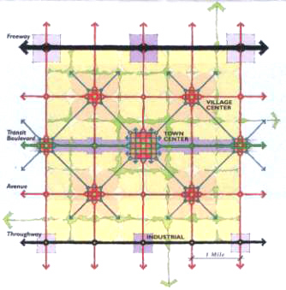
6 تعريف شبكات العمرانUrban Network والربط الشبكيUrban Networking
- شبكات من المدن تعد بنية أو تكوين غيرمتدرج تمثل فيه المدن الأنوية Node ذات علاقات تعاونية وتتصل بواسطة روابطlinks ذات طبيعة مختلفة، ويتم من خلالها تبادل التدفقات الإجتماعية والإقتصادية. وتدعم هذه التدفقات من خلال البنية التحتية للإتصالات السلكية واللاسلكية.
- وأن تولد المزايا(العوامل الخارجية للشبكات) يرتبط بتنظيم الهيكل العمراني والتفاعل بين الأنوية.
- كيانات من المدن الكبرى والصغرى،تتضمن حيز مكاني بينها.المدن والمراكز التى تتألف هذه الشبكات تتكامل،وتعزز مواطن القوة لبعضها البعض وبحيث يصبح لديهم الكثير لتقدمه معا أفضل من قيام المدن فرادا.
- شبكات العمران الوظيفية تمثل علاقات تبادلية بين مدن ذات أحجام سكانية ووظائف مختلفة وفي بعض الأحيان مشكلات متماثلة.
      - الربط الشبكي:يمثل التعاون بين الأفراد والشركات والمؤسسات التى تتوطن داخل المدن حول العمل الجماعي والشركات العامة/الخاصة في المشروعات العمرانية الكبرى وإمدادات المنافع العامة والمساهمة في ظهور أشكال جديدة من الحوكمة الحضرية، ويتحقق عن طريق خمسة اشتراطات رئيسية:
- نوعية المناطقquality of the areas في الشبكة.
- التكامل أو التعاون بين الأنوية في الشبكة.
- تدفقات السلع والأشخاص والمعلومات بين الأنوية.
- الروابط العمرانية((physical links بين الأنوية.
- أشكال مختلفة من الروابط التنظيمية والجهات الفاعلة بين الأنوية.
7.اختبار التساؤلات البحثية:
3.1.7 الترابط بين أهداف وغايات التنمية لمستدامة:
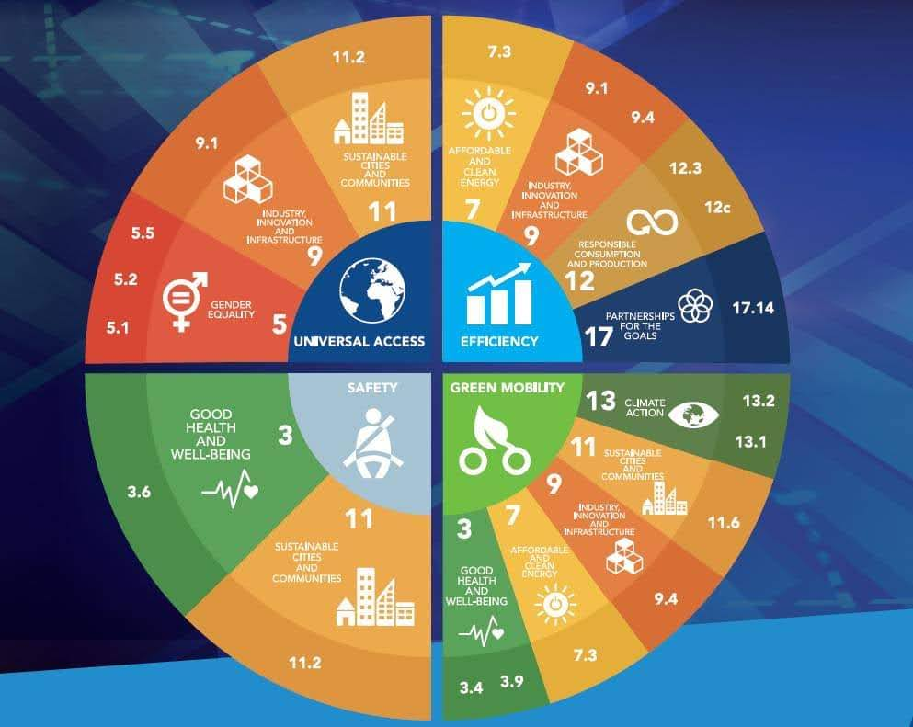
1.3.1.7 حالة الروابط بين الطاقة والمدن المستدامة والتقدم المحرز نحو تحقيق الأهداف 7 من الأهداف:
  - يشهد العالم اتجاها غير مسبوق نحو التوسع الحضري المتزايد، ولا سيما في الجنوب العالمي. وبحلول عام 2030، من المتوقع أن تؤوي المدن والبلدات حوالي 60 في المائة من سكان العالم المتوقعين البالغ عددهم 8.2 بلايين نسمة، بعد أن كان عددهم 7 بلايين نسمة في عام 2007، مع زيادة عدد سكان الحضر بنحو مليون شخص في الأسبوع، مع تزايد الطلب المتزايد على الطاقة الحديثة.
الترابط بين أهداف وغايات التنمية المستدامة
  - تستهلك المدن والبلدات على الصعيد العالمي ما يصل إلى 75 في المائة من الطاقة، وهي مسؤولة عن 70 في المائة من انبعاثات غازات الدفيئة، إلى جانب 70 في المائة من استخدام الموارد.
  - وفي الوقت نفسه، فإن 80 في المائة من الناتج المحلي الإجمالي يتم توليده في المدن.
  - لا تتوفر المدن والبلدات في البلدان النامية إلا على قدر محدود من فرص الحصول على الطاقة الحديثة، كما أن الطلب على الطاقة ينمو بوتيرة أسرع من الإمدادات. ولا يحصل ما بين 20 و 40 في المائة من سكان الحضر في البلدان النامية على الكهرباء بصورة موثوقة، ويترتب عليه اللجوء إلى استخدام الكتلة الأحيائية التقليدية عواقب على نوعية الهواء والصحة وتدهور البيئة.
  - يأتي النمو في التوسع الحضري مع الحاجة إلى توفير المساكن والبنية التحتية الأساسية لسكان المدن الجدد، والطريقة التي يتم بها تخطيط وتصميم المدن ستؤثر على كثافة الطاقة في هذه الأنظمة.
  - وفي الوقت الحاضر، تفوق المساحة الأرضية المضافة التحسينات في كفاءة الطاقة في قطاع المباني والتشييد. وبالمثل، فإن التحسن في كفاءة المركبات قد تجاوزه الطلب المتزايد على خدمات النقل.
  - تعكس المزيج الوطني في نظم الطاقة أن معظم المناطق الحضرية تعتمد اعتمادا كبيرا على الوقود الأحفوري كمصدر رئيسي للطاقة، وتتولد عنها كمية كبيرة من انبعاثات غازات الدفيئة. والاستثمارات في الطاقة النظيفة والموثوق بها والميسورة التكلفة أمر حاسم للاستدامة في المدن، إلى جانب زيادة كفاءة الطاقة والموارد في البيئة المبنية (الإسكان والبنية التحتية).
7/1/3/2 الفرص الاقتصادية للتحضر:
      - لا يقتصر التوسع الحضري على موضوع أهداف التنمية المستدامة 11 على وجه التحديد، بل هو أيضاً محرك رئيسي لتحقيق أهداف التنمية المستدامة الأخرى؛ ويبرز الهدفان 8 و 9 على وجه التحديد فوائد التحضر ويدعمانها.
      - توجد في المناطق الحضرية فرص الحصول على الوظائف، والأجور المرتفعة، والتعليم، والرعاية الصحية، التي غالباً ما تكون مفقودة في المناطق الريفية، حيث أن 55% من الناتج المحلي الإجمالي في الولايات ذات الدخل المنخفض، و73% من الناتج المحلي الإجمالي في الولايات المتوسطة الدخل، و85% من الناتج المحلي الإجمالي في الولايات ذات الدخل المرتفع، مصدرها المناطق الحضرية.
      - تتزامن المعدلات المرتفعة للتحضر في شرق آسيا وأفريقيا مع أسرع المناطق الاقتصادية نمواً في العالم، حيث يبلغ معدل النمو السنوي حوالي أربعة في المائة، وكثيرا ما ينشأ هذا النمو الاقتصادي في المدن، حيث يعمل جزء كبير من القوة العاملة الحضرية في القطاع غير الرسمي.
      - وعلى الرغم من أن هذا القطاع يوفر فرص العمل والدخل لعماله، فإن الأجور المنخفضة، والعمل الإضافي المفرط، وظروف العمل غير الآمنة، والحماية الاجتماعية القليل أو معدومة، شائعة المهاجرون من الريف إلى الحضر الذين لم يتلقوا مستوى التعليم المقدم في المدن غالبا ما يعملون في القطاع غير الرسمي ويشكلون فئة معرضة بصفة خاصة للمخاطر الاقتصادية المرتبطة بالتحضر
      - ولمعالجة هذه المشكلة، تعمل منظمة العمل الدولية على تحسين الفرص الاقتصادية للعاملين في القطاع غير الرسمي، وتقترح إمكانية تحسين ظروف العمل من خلال "تحقيق المبادئ والحقوق الأساسية في العمل، وخلق فرص أكبر وأفضل للعمل والدخل، وتوسيع نطاق الحماية الاجتماعية، وتعزيز الحوار الاجتماعي".
      - وعلاوة على ذلك، وكما هو مبين في تقرير اللجنة الاقتصادية لأفريقيا عن أفريقيا لعام 2017، يمكن تعزيز الفرص الاقتصادية من خلال معالجة نوعية وشكل التنمية الحضرية في وقت مبكر، فضلا عن الاعتراف بالفرص الاقتصادية المختلفة، وزيادة الكفاءة الاقتصادية، وتنفيذ استراتيجيات طويلة الأجل للتخطيط الحضري الاقتصادي.
      - ومن خلال الأهداف الحادية عشرة من الأهداف الإنمائية للألفية، يُعترف بأن التحضر عامل هام في التنمية المستدامة، وعلى الرغم من وجود آثار إيجابية مرتبطة بالتحضر، فإنه يشكل أيضاً تهديدات وتحديات لبعض جوانب التنمية المستدامة، حيث يمكن أن تنخفض نوعية الحياة من خلال الهجرة الحضرية التي تدار بشكل سيئ.
      - وإلى جانب المنظمات الدولية الأخرى وهيئات الأمم المتحدة، تناولت اللجنة الثانية دور التحضر في التنمية المستدامة من جوانب عديدة، مثل الآثار الثقافية، والفرص الاقتصادية، ووسائل النقل العام، والحصول على الخدمات الأساسية تعزز أهداف التنمية المستدامة وجدول الأعمال الحضري الجديد، كوثيقة ختامية لمناقشات الدول الأعضاء بشأن دور التحضر، التنمية المستدامة مع الإعتراف بتأثير وتأثير التحضر، لا سيما في البلدان النامية، حيث يبلغ معدل التحضر أعلى.
      - ولتسخير الآثار الإيجابية للتحضر في تحقيق التنمية المستدامة، لابد من الاعتراف بفوائد ومساوئ التحضر وما يترتب عليه من تنمية اقتصادية.
- ويحدد الجدول التالى يحدد الترابط بين الأهداف فى استراتيجية مصر للتنمية المستدامة :
3-10الهدف العاشر : التنمية العمرانية | 3-9 الهدف التاسع: البيئة
3-10-1 زيادة مساحة المعمور مع توافر الموارد وحجم وتوزيع السكان | 3-9-1 الإدارة الرشيدة والمستدامة لأصول الموارد الطبيعية لدعم الإقتصاد وزيادة التنافسية وخلق فرص عمل جديدة.
3-10-2الإرتقاء بمستوى جودة البيئة العمرانية | 3-9-2 الحد من التلوث والإدارة المتكاملة للمخلفات
3-10-3 تعظيم استغلال الموقع الإستراتيجي لمصر إقليميا ودوليا | 3-9-3 الحفاظ على توازن النظم الإيكولوجية والتنوع البيولوجي والإدارة الرشيدة والمستدامة لها.
الهدف الثاني :1-2 الطاقة | 3-9-4 تنفيذ مصر لالتزاماتها الدولية والإقليمية تجاه الإتفاقيات البيئية ووضع الآليات اللازمة لذلك مع ضمان توافقها مع السياسات المحلية.
1-2-2 زيادة مساهمة قطاع الطاقة في الناتج المحلي الإجمالي
- تعظيم الإستفادة من الموارد المحلية للطاقة | - نلاحظ وجود تكامل بين الأهداف الثلاثة التنمية العمرانية والبيئة والطاقة لتعظيم الإستفادة من الموارد المتاحة ودعم الاقتصاد وزيادة التنافسية.
1-2-6 الحد من الأثر البيئي للإنبعاثات بالقطاع
ثانيا التنمية الاقتصادية ،الشفافية وكفاءة المؤسسات الحكومية،المعرفة والابتكار والبحث العلمي

1-1 الهدف الأول:1-1 التنمية الإقتصادية | 1-4 الهدف الرابع: الشفافية وكفاءة المؤسسات الحكومية
1-1-1 استقرار أوضاع الإقتصاد الكلي | 1-4-1 جهاز إداري يتميز بالكفاءة والفعالية والمواءمة مع المتغيرات المحلية والعالمية
1-1-2 تحقيق نمو احتوائي ومستدام | 1-4-2 تقديم خدمات متميزة مرتفعة الجودة تطبق الأساليب الحديثة
1-1-3 زيادة التنافسية والتنوع والاعتماد على المعرفة | 1-4-3 نظام يتسم بالشفافية يتفاعل مع المواطن ويستجيب لمطالبه ويخضع للمساءلة المجتمعية
1-1-4 تعظيم القيمة المضافة | الهدف الثالث:1-3-2 المعرفة والابتكار والبحث العلمي
1-1-6 توفير فرص عمل لائق ومنتج | 1-3-1 تهيئة بيئة محفزة لتوطين وانتاج المعرفة
1-1-7 دمج القطاع غير الرسمي في الإقتصاد | 1-3-2 تفعيل نظام وطني متكامل للابتكار
1-1-8 يصل نصيب الفرد من الناتج المحلي الإجمالي الحقيقي إلى مصاف الدول ذات الدخل المتوسط المرتفع | 1-3-3 ربط مخرجات الابتكار والمعرفة بالأولويات
- نلاحظ وجود تكامل بين استقرار الوضع الاقتصادي الكلي، زيادة التنافسية والتنوع والاعتماد على المعرفة،مع وجود جهاز اداري يتميز بالكفاءة والفعالية وضرورة استخدام احث اساليب البحث العلمي والابتكار لتحقيق المساواة في الحقوق والفرص. | الهدف الرابع: 2-5 العدالة الإجتماعية
1-4-1 تعظيم الاندماج الاجتماعي
1-4-2 تحقيق المساواة في الحقوق والفرص
1-4-3 تحقيق الدعم للفئات الاولى بالرعاية

74.1. الموقف الراهن لمؤشرات أهداف التنمية المستدامة في مصر حتى عام 2018


- الهدف السادس: ضمان توفير المياه وخدمات الصرف الصحي للجميع وإدارتها إدارة مستدامة
- إن الأهمية القصوى للمياه أمر لا خلاف عليه سواء للشرب أو للإستخدام المنزلي أو للإستخدام في الزراعة والصناعة، وتتمثل مشكلة موارد المياه المتاحة في أي دولة في وجوب مقابلة الزيادة السكانية بكمية مياه تتناسب مع تلك الزيادة ليحتفظ كل فرد بكم المياه المطلوب للحفاظ على حياته، وبإفتراض ثبات كمية المياه المتوفرة فمع الزيادة السكانية يقل نصيب الفرد من تلك المياه. كما يمثل الطلب المتزايد على المياه في التصنيع أمر شديد الأهمية. فضلاً عن كمية المياه المطلوبة للزراعة والذي يستهدف بالدرجة الأولى تحقيق الأمن الغذائي.
- وعلى الجانب الآخر يمثل والإستخدام غير الرشيد للموارد المائية أحد أهم المشكلات التى قد تؤدي إلى الهدر في الموارد المائية المتاحة.
- الغاية 6-1: تحقيق هدف حصول الجميع بشكل منصف على مياه الشرب المأمونة والميسورة التكلفة بحلول عام 2030
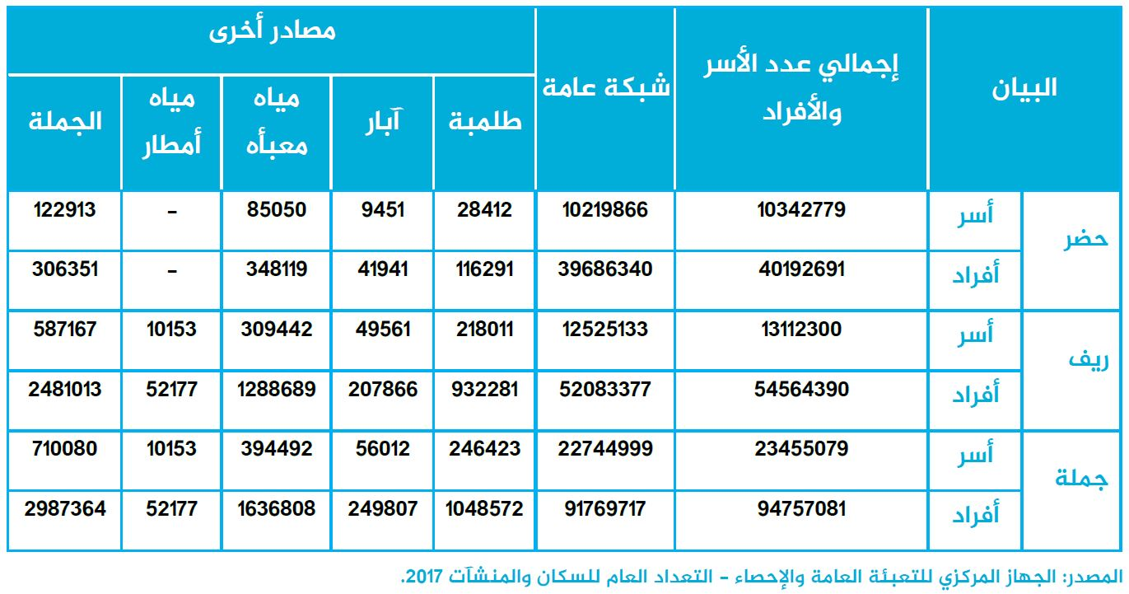
- المؤشر 6-1-1:نسبة السكان الذين يستفيدون من خدمات مياه الشرب التي تدار بطريقة مأمونة.

- الغاية 6-2: تحقيق هدف حصول الجميع على خدمات الصرف الصحي والنظافة الصحية وإنهاء التغوط في العراء وإيلاء اهتمام خاص لإحتياجات النساء والفتيات ومن يعيشون في أوضاع هشة بحلول عام 2030.
- المؤشر 6-2: نسبة السكان الذين يستفيدون من الإدارة السليمة لخدمات الصرف الصحي بما فيها من مرافق غسل اليدين بالصابون والمياه.

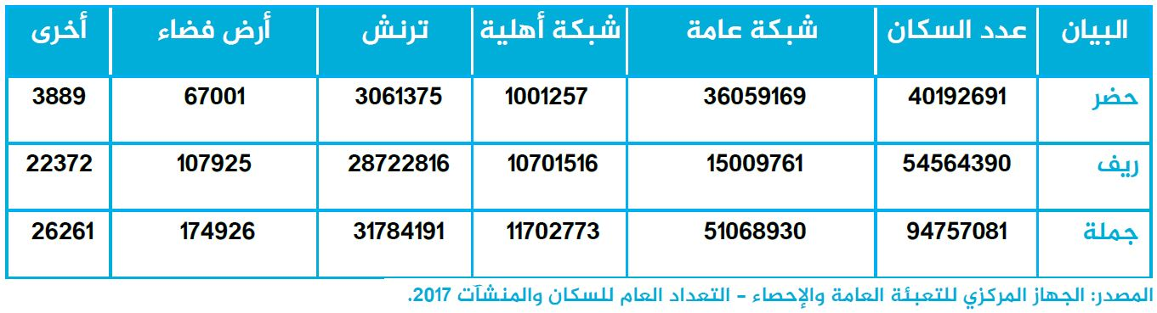

- الغاية 6-3: تحسين نوعية المياه عن طريق الحد من التلوث ووقف إلقاء النفايات والمواد الكيماوية الخطرة وتقليل تسربها إلى أدنى حد، وخفض نسبة مياه المجاري غير المعالجة إلى النصف، وزيادة إعادة التدوير وإعادة الإستخدام المأمون بنسبة كبيرة على الصعيد العالمي بحلول عام 2030.

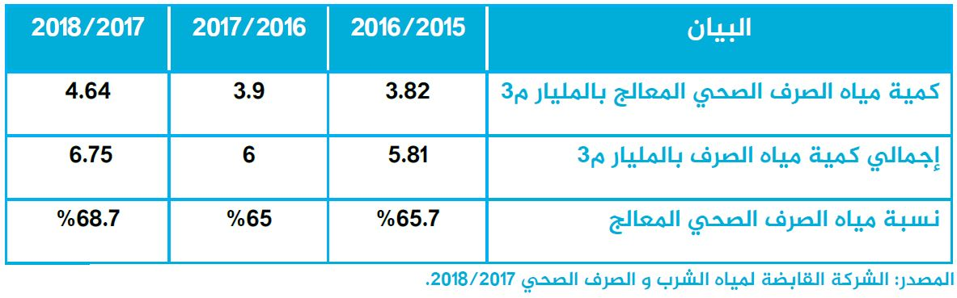

- المؤشر6-3-1: نسبة مياه الصرف الصحي المعالجة بطريقة آمنة.
- الغاية6-4: تحقيق زيادة كبيرة في كفاءة استخدام المياه في جميع القطاعات، وضمان سحب المياه
العذبة وإمداداتها على نحو مستدام من أجل معالجة شح المياه، والحد بقدر كبير من عدد الأشخاص الذين يعانون من ندرة المياه، بحلول عام 2030.
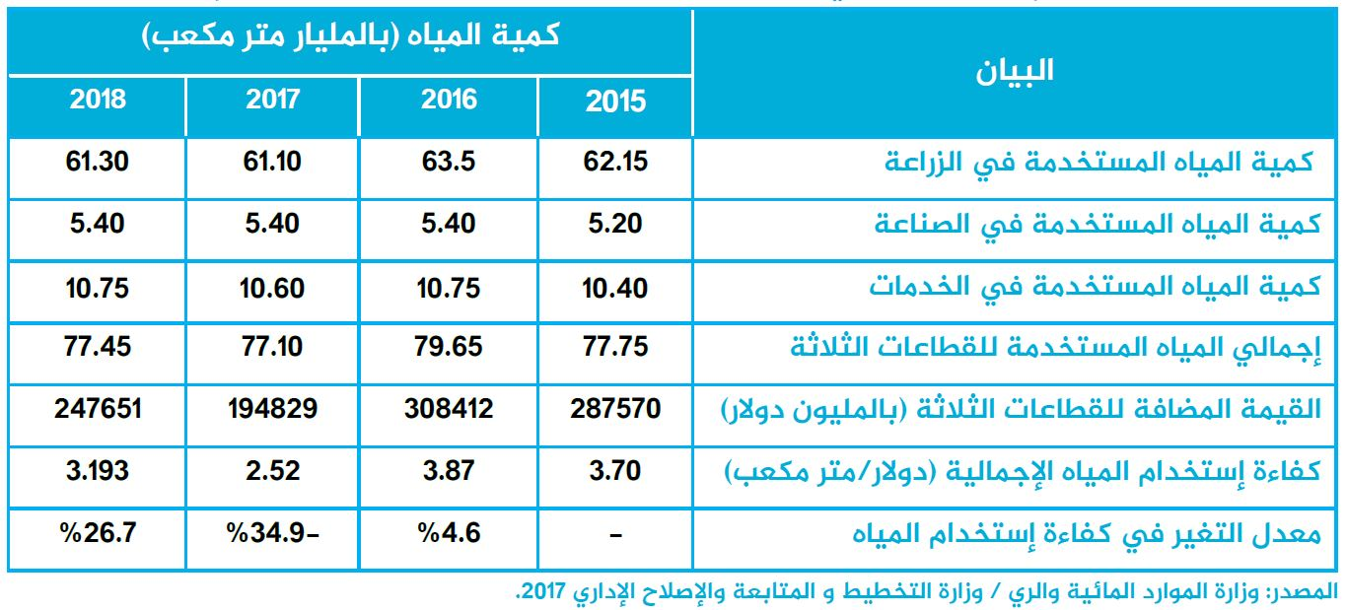
- المؤشر 6-4-1: التغير في كفاءة إستخدام المياه على مدى فترة من الزمن.

- المؤشر 6-4-2: حجم الضغط الذي تتعرض له المياه: سحب المياه العذبة كنسبة من موارد المياه العذبة المتاحة.
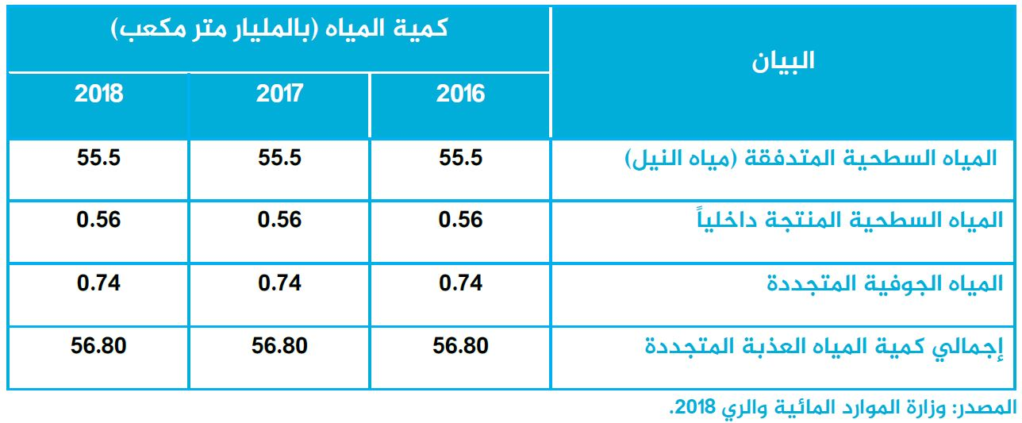

- الهدف السابع:كفالة حصول الجميع بتكلفة ميسورة على خدمات الطاقة الحديثة الموثوقة والمستدامة.
- الغاية 7-1: كفالة حصول الجميع بتكلفة ميسورة على خدمات الطاقة الحديثة الموثوقة بحلول عام 2030.
- المؤشر7-1-1: نسبة السكان المستفيدين من خدمات الكهرباء.
- المؤشر 7-1-2: نسبة السكان الذي يعتمدون أساساً على الوقود والتكنولوجيا النظيفين.
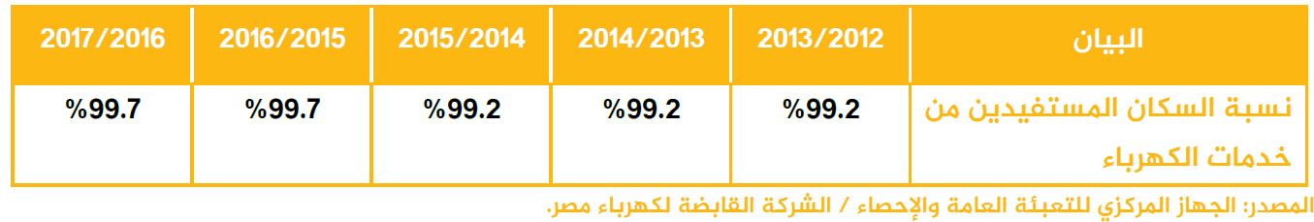

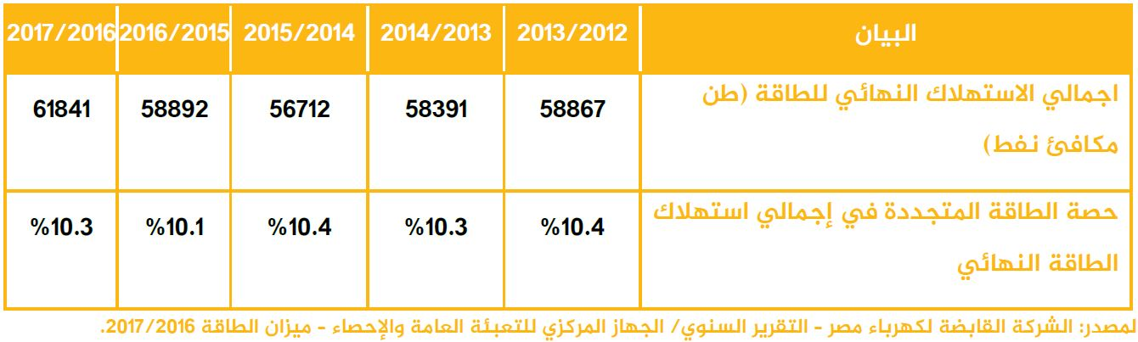

- المؤشر 7-2-1: حصة الطاقة المتجددة في مجموع الإستهلاك النهائي للطاقة.
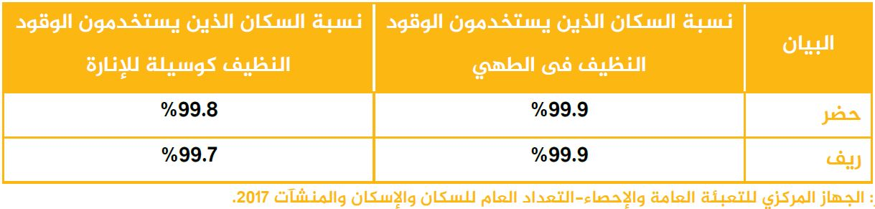

- المؤشر7-3-1: كثافة الطاقة التي تقاس من حيث الطاقة الأولية والناتج المحلي الإجمالي.
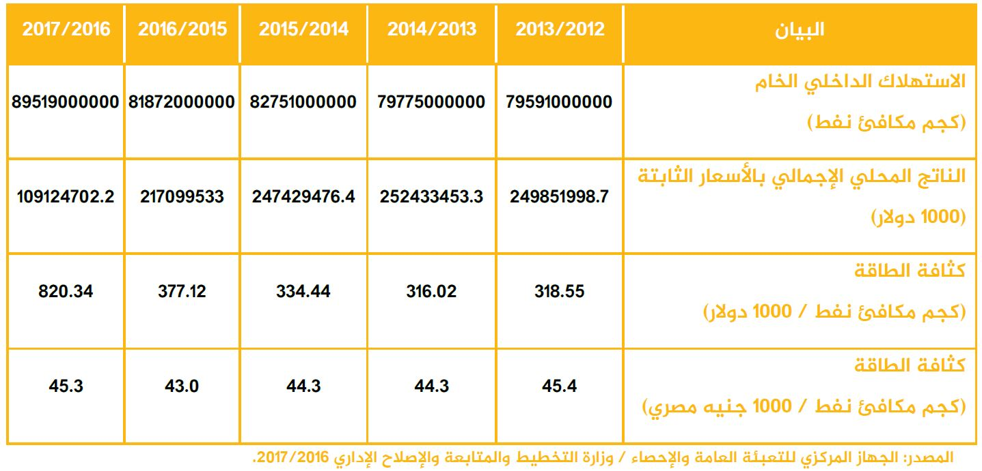

- المؤشر 7-4-1: التدفقات المالية الدولية الموجهة إلى البلدان النامية لدعم أنشطة البحث والتطوير
في مجالات الطاقة النظيفة وإنتاج الطاقة المتجددة، بما في ذلك النظم الهجينة.
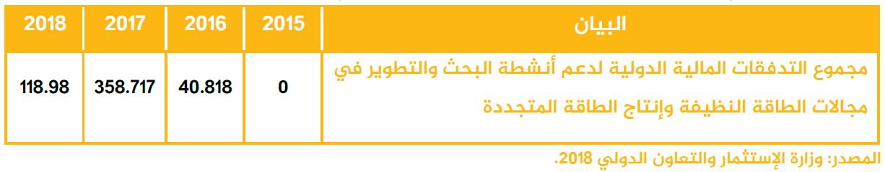

- الهدف الحادي عشر: جعل المدن والمستوطنات البشرية شاملة الجميع وآمنة وقادرة على الصمود والإستدامة.
- الغاية 11-6: الحد من الأثر البيئي السلبي الفردي للمدن، بطُرق منها إيلاء اهتمام خاص لنوعية
الهواء وإدارة نفايات البلديات وغيرها، بحلول عام 2030.
- المؤشر11-6-2: المتوسط السنوي لمستويات الجسيمات )على سبيل المثال الجسيمات من الفئة 2.5 11والجسيمات من الفئة 10 (في المدن)المرجَّح حسب السكان.
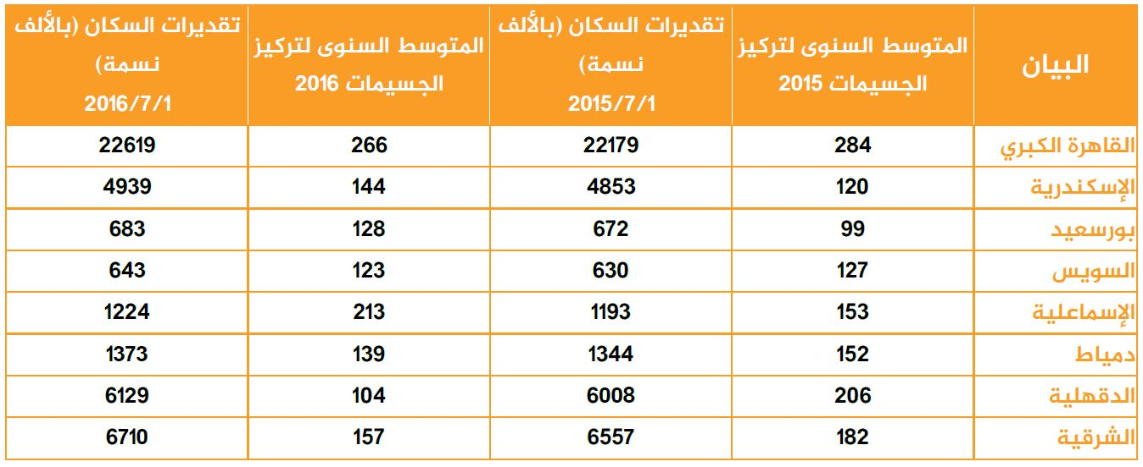
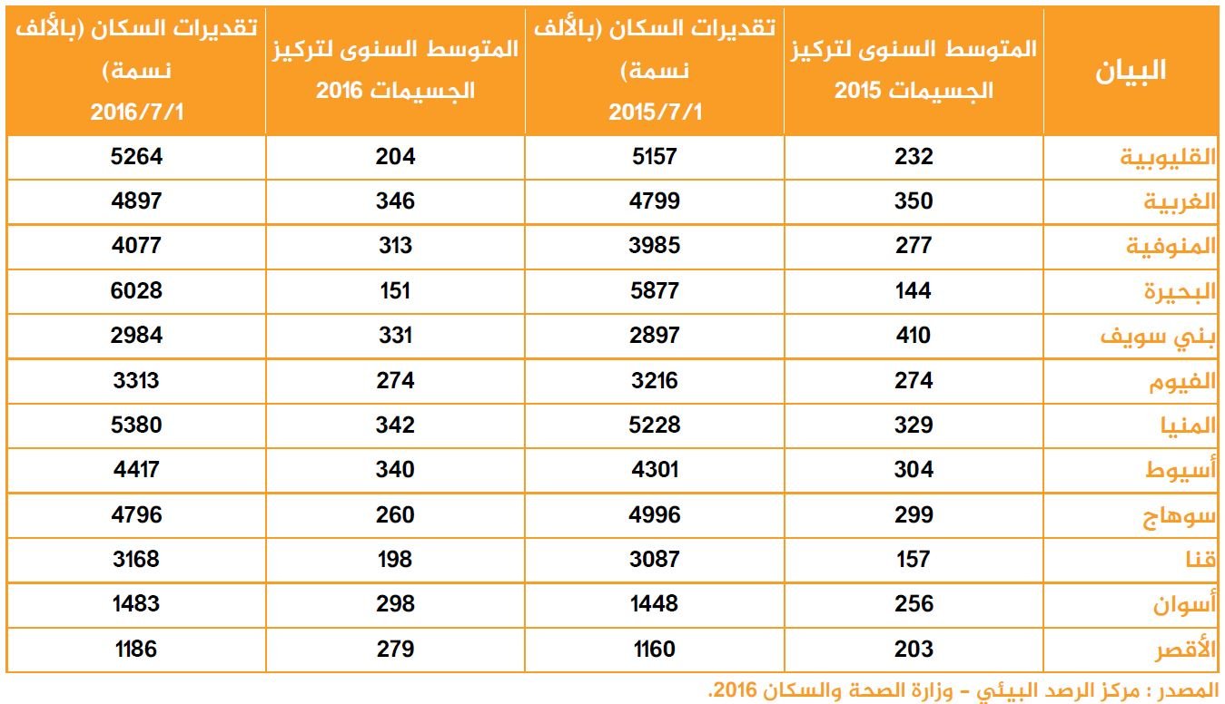

- الهدف الثاني عشر: كفالة وجود أنماط استهلاك وإنتاج مستدامة.
- يرتكز مفهوم الإنتاج والاستهلاك المستدام على استبدال الأساليب التي تمارسها المجتمعات في عمليتي الاستهلاك والإنتاج بأخرى تطبق مفهوم الاستدامة من أجل تحسين نوعية الحياة والرفاهة، وهو ما يمكن النظر إليه بمنظور تحقيق التوازن بين النمو والتنمية الاقتصادية وبين حماية البيئة وتأمين استدامة الموارد الطبيعية، ويقوم هذا المفهوم على تخفيض الآثار البيئية والاجتماعية الناتجة من عملية إنتاج السلع أو الخدمات كما يشدد إلى وضع سياسات للاستهلاك والإنتاج المستدامين.
- الغاية 12-4: تحقيق الإدارة السليمة بيئياً للمواد الكيميائية وجميع النفايات طوال دورة عمرها، وفقاً للأطر الدولية المتفق عليها، والحد كثيراً من إطلاقها في الهواء والماء والتربة من أجل التقليل إلى أدنى حد من آثارها الضارة على صحة الإنسان والبيئة، بحلول عام 2020.
- الهدف الخامس عشر: حماية النظم الإيكولوجية البرية وترميمها وتعزيز استخدامها على نحو مستدام،وإدارة الغابات على نحو مستدام،ومكافحة التصحر،ووقف تدهور الأراضي، وعكس مساره،ووقف فقدان التنوع البيولوجي.
- تساعد الغابات على توفير الأمن الغذائي والمأوى، وتعتبر من العوامل الأساسية في مكافحة تغير المُناخ وحماية التنوع البيولوجي وبيوت السكان الأصليين. ومن خلال حماية الغابات، سنتمكن أيضًا من تعزيز إدارة الموارد الطبيعية وزيادة إنتاجية الأرض، وتشكل إزالة الغابات والتصحر - الناجمة عن الأنشطة البشرية وتغير المُناخ - تحديات رئيسية للتنمية المستدامة وتؤثر على حياة الملايين من الناس وسبل معيشتهم في مكافحة الفقر.
- الغاية 15-1: كفالة حفظ وترميم النظم الإيكولوجية البرية والنظم الإيكولوجية للمياه العذبة الداخلية وخدماتها، ولا سيما الغابات والأراضي الرطبة والجبال والأراضي الجافة، وكفالة استخدامها على نحو مستدام، وذلك وفقاً للالتزامات المنصوص عليها في الاتفاقات الدولية بحلول عام 2020.
- المؤشر 15-1-1: مساحة الغابات كنسبة من مجموع مساحة اليابسة
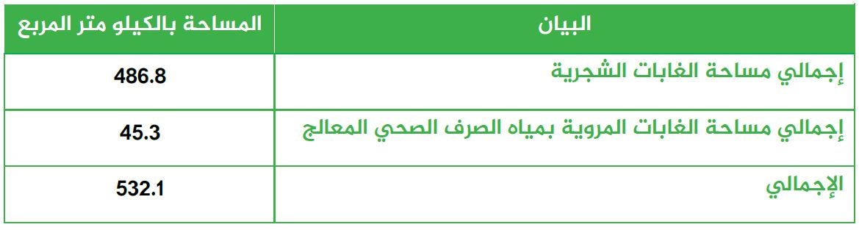

- المؤشر 17-1-1: مجموع الإيرادات الحكومية الإجمالية كنسبة من الناتج المحلي الإجمالي، بحسب المصدر.
- الغاية 15-5:اتخاذ إجراءات عاجلة وهامة للحد من تدهور الموائل الطبيعية، ووقف فقدان
- التنوع البيولوجي، والقيام بحلول عام 2020 بحماية الأنواع المهدَّدة ومنع انقراضها.
- الغاية 15 -أ: حشد الموارد المالية من جميع المصادر وزيادتها زيادة كبيرة بغرض حفظ التنوع البيولوجي والنظم الإيكولوجية واستخدامها استخداماً مستداماً.
- الهدف السابع عشر:تعزيز وسائل التنفيذ وتنشيط الشراكة العالمية من أجل التنمية المستدامة:
- يتطلب جدول أعمال التنمية المستدامة الناجح إقامة شراكات بين الحكومات والقطاع الخاص والمجتمع المدني، و تعزيز التعاون الإقليمي والدولي بين الشمال والجنوب فيما يتعلق بالعلوم والتكنولوجيا والابتكار وتحسين التنسيق فيما بين الآليات القائمة ولاسيما على مستوى الأمم المتحدة، والتفعيل الكامل لبناء القدرات في مجالات العلم والتكنولوجيا والابتكار لصالح الدول الأقل نمواً ولزيادة صادرات هذه الدول زيادة كبيرة يجب إعادة تنظيم العمل واللوائح التي تساعد على جذب الاستثمارات وتعزيز التنمية المستدامة، ووصول منتجات الدول الأقل نمواً إلى الأسواق في التوقيت المناسب بدون رسوم جمركية أو حصص مفروضة أصبح أمر حتمي ومسئولية الدول المتقدمة في عالم يتطلع إلى تطبيق التنمية المستدامة.
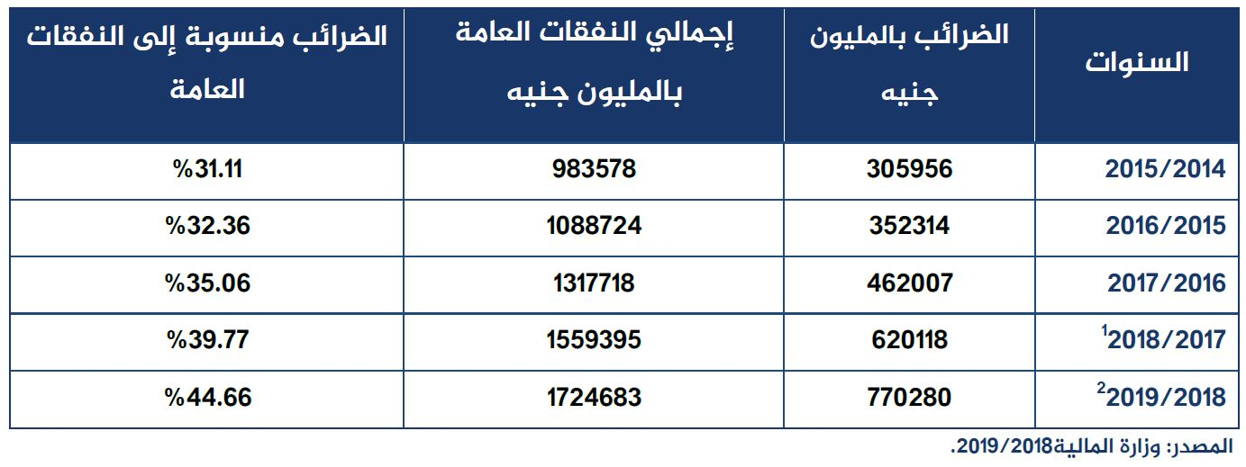

- الغاية 17-1: تعزيز تعبئة الموارد المحلية، بوسائل تشمل تقديم الدعم الدولي إلى البلدان النامية، لتحسين القدرات المحلية في مجال تحصيل الضرائب وغيرها من الإيرادات.
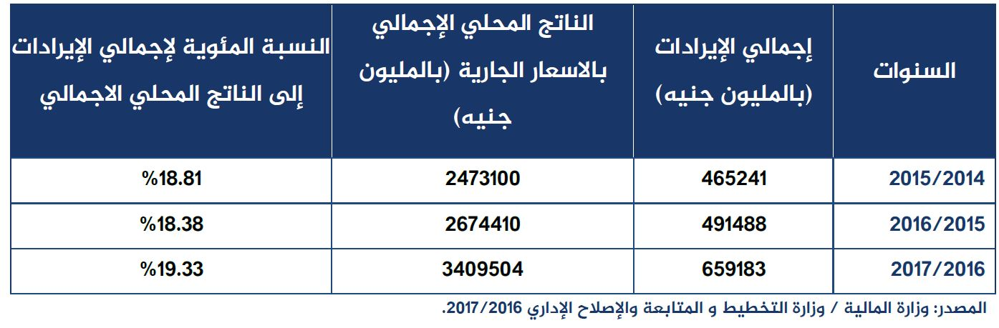

- الغاية 17-3: حشد موارد مالية إضافية من مصادر متعددة من أجل البلدان النامية.
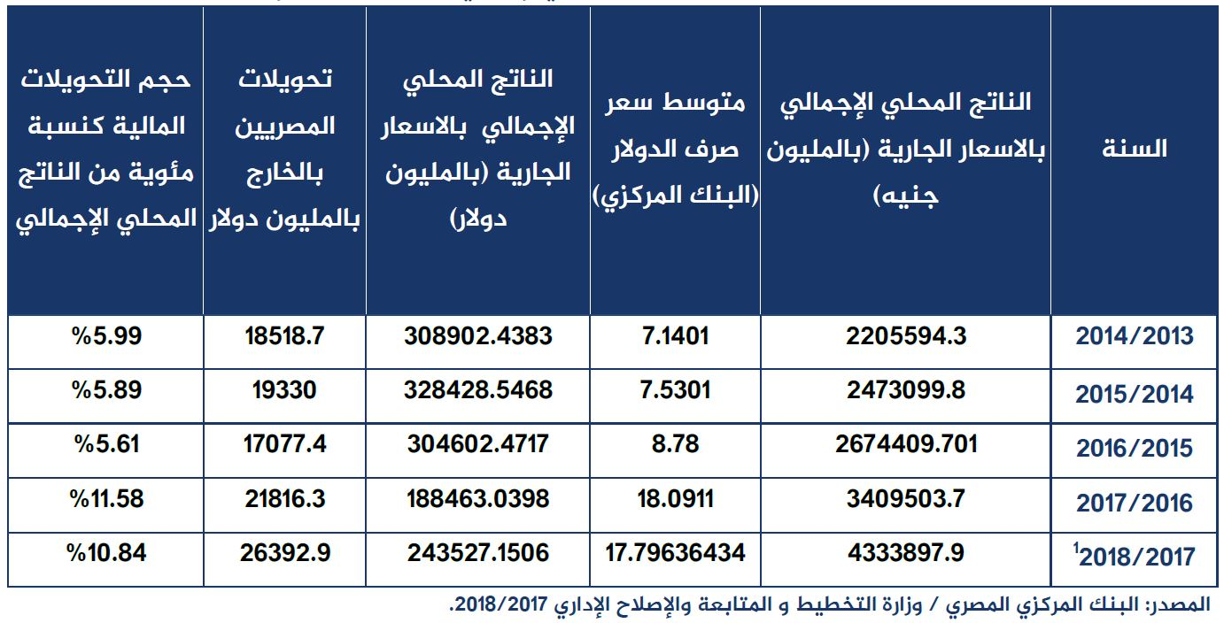

- الغاية 17-3-2: حجم التحويلات المالية )بدولارات الولايات المتحدة( كنسبة من مجموع الناتج المحلي الإجمالي.
- الغاية 17-13: تعزيز استقرار الاقتصاد الكلي على الصعيد العالمي، بوسائل تشمل تنسيق السياسات وتحقيق اتساقها.
- المؤشر 17-13-1: لوحة متابعة حالة الاقتصاد الكلي.
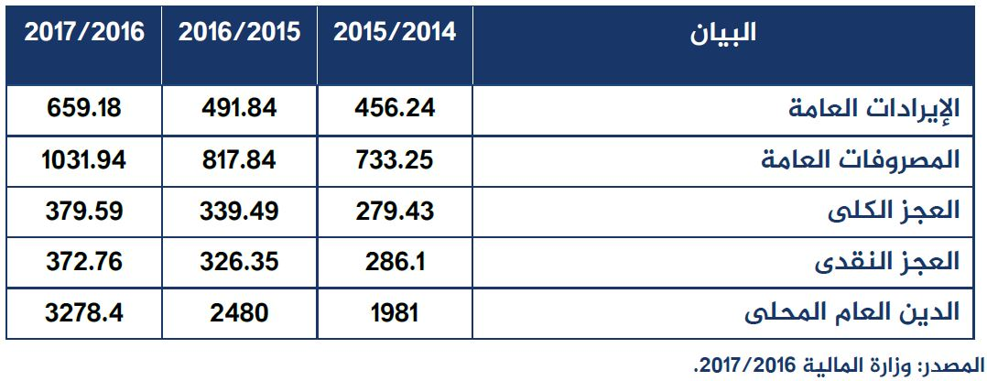

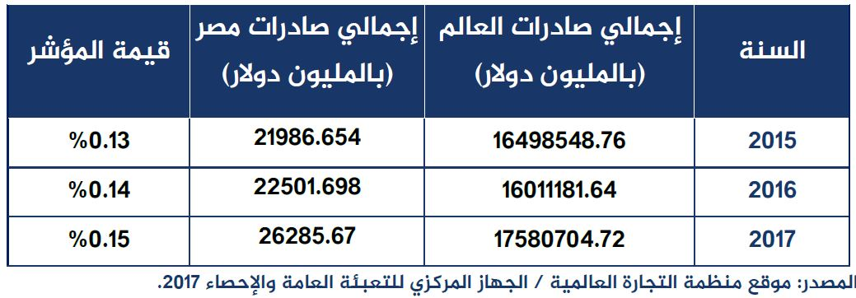

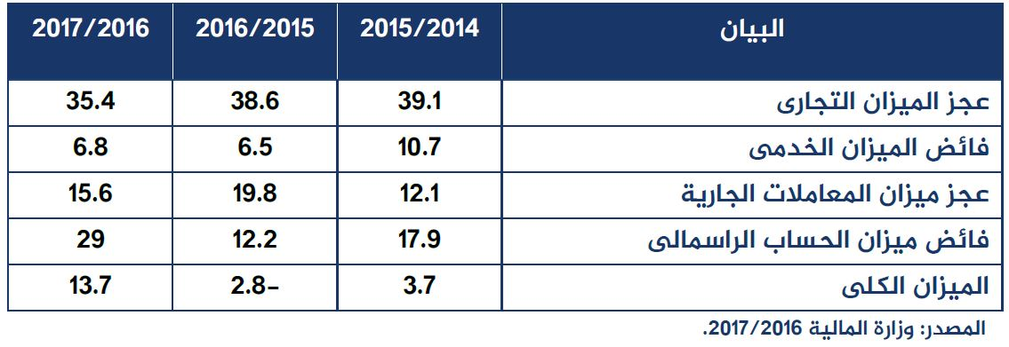

- ثانيا: رصد المؤشرات العالمية لإقتصاد المصري استناداً لبيانات وإحصاءات مركز المعلومات ودعم متخذ القرار المصري التابع لرئاسة مجلس الوزراء المصري:
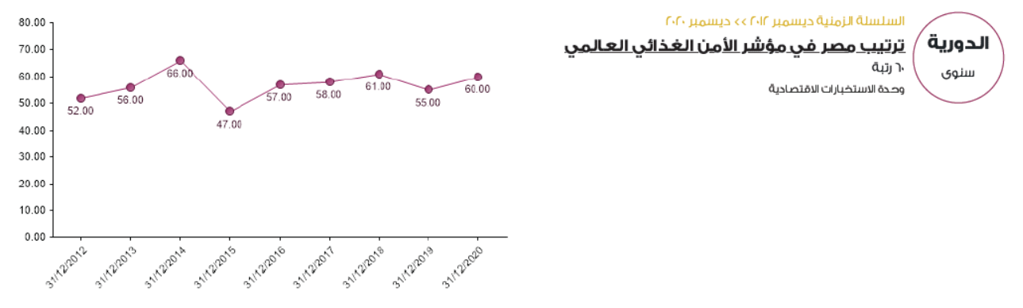
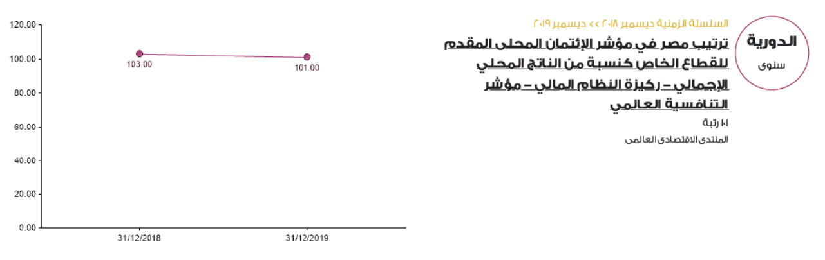
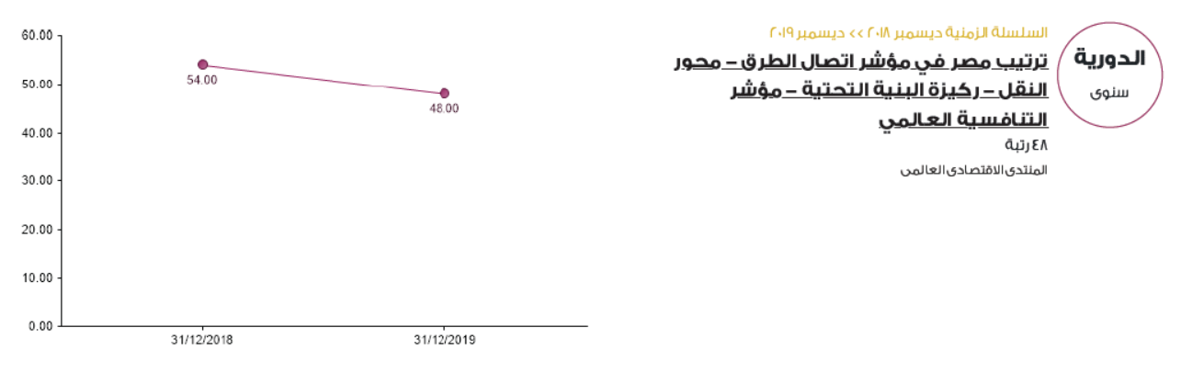
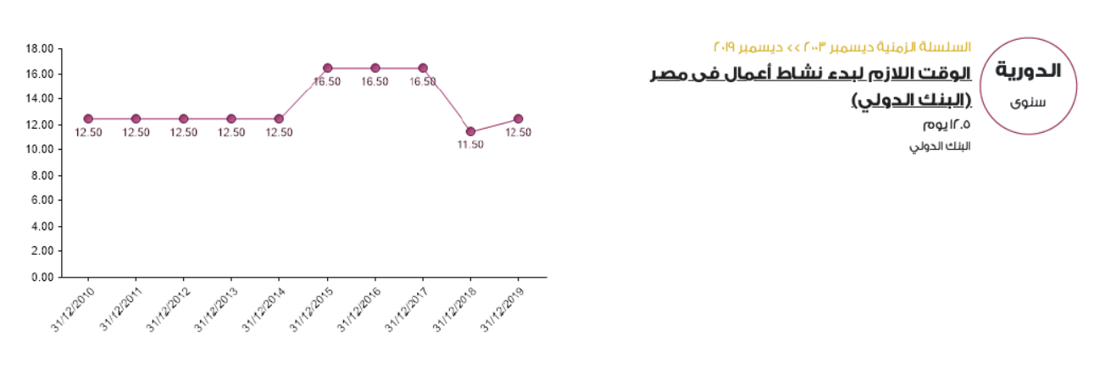
- وفيما يلي رصد لبعض المؤشرات العالمية لوضع الإقتصاد المصري بالنسبة للوضع العالمي وذلم في الحقبة الزمنية ( 31 ديسمبر 2012 حتى 31 ديسمبر2019):
7/1/5 التخطيط اللوجستي المستدام للمدينة:
      - تواجه المدن الحديثة الازدحام، وعدم وجود مساحة عامة، وأوقات انتظار ضخمة، وتلوث الهواء، والضوضاء الناجمة عن الهواء حركة البضائع في المدن.
      - للحفاظ على النمو الاقتصادي للمدن وتلبية طلبات العملاء ، والمنظمات المشاركة باستمرار في إنتاج وتوزيع السلع؛ ومع ذلك ، فقد جاء هذا بتكلفة غير متوقعة للتدهور من نوعية الحياة في المدن الحديثة وللتغلب على هذه الأزمة المتنامية، تستثمر الإدارات البلدية في مبادرات لوجستية مستدامة للمدينة لتحسين حالة نقل البضائع في المدن والحد من آثارها السلبية على سكان المدينة وبيئتهم.
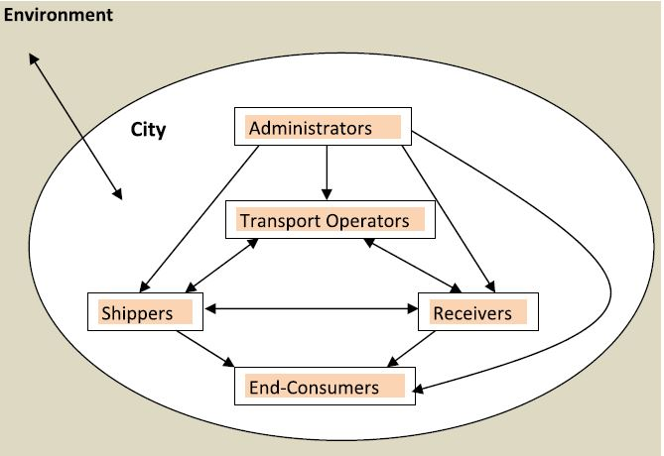
      - ومن الأمثلة على هذه المبادرات مراكز التوزيع الحضرية، وتسعير الازدحام، توقيت التسليم والقيود على الوصول.

شركاء التنمية للمدينة اللوجستية

      - وفقا لمجلس إدارة اللوجستيات، 'اللوجستية هو أن جزءا من عملية سلسلة التوريد التي تخطط ، وتنفذ، وتحكم في تدفق وتخزين السلع والخدمات والمعلومات ذات الصلة من نقطة المنشأ إلى نقطة الإستهلاك من أجل تلبية متطلبات العملاء.
      - الخدمات اللوجستية المرتبطة بالدمج والنقل والتوزيع من السلع في المدن يسمى الخدمات اللوجستية المدينة. من وجهة نظر النظم ، ولوجستيات المدينة يتكون من العديد من النظم الفرعية إشراك مختلف أصحاب المصلحة، وهم الشاحنون، والمتلقيون، والمستهلكون النهائيون، ومتعهدو النقل، والمديرون العموميون والمستهلكون النهائيون هم المقيمون أو الأشخاص الذين يعيشون ويعملون في المناطق الحضرية. الشاحنون (تجار الجملة) توريد جيد إلى المتلقين (تجار التجزئة، أصحاب المتاجر) من خلال مشغلي النقل (أو الناقلين).
      - يمثل المسؤولون الحكومة أو سلطات النقل التي تهدف إلى حل النزاع بين الجهات الفاعلة اللوجستية في المدينة، في حين تيسير التنمية المستدامة للمناطق الحضرية.
      - تشمل نُهج تحليل التكاليف والفوائد تقييم البدائل للفوائد (كلما كان ذلك أعلى كلما كان ذلك أفضل مقابل التكاليف (كلما كان ذلك أقل كلما كان ذلك أفضل).
      - ويستخدم فان دوين وآخرون تحليل الفوائد من حيث التكلفة لتقييم مركز التوزيع في المدينة.
- اختيار معايير التقييم:
      - تتضمن الخطوة الأولى اختيار معايير لتقييم المبادرات اللوجستية للمدينة. لجنة مؤلفة من ممثلين من أصحاب المصلحة اللوجستية في المدينة (المستخدمون النهائيون، الشاحنون، المستقبلون، مشغلو النقل، المديرون العامون).
      - إنشاء معايير لتقييم لوجستيات المدينة باستخدام مخطط التقارب، القائمة النهائية تحتوي على 4 معايير و 16 المعايير الفرعية.
      - ويمكن تصنيف المعايير الأربعة إلى معايير تقنية واقتصادية وبيئية واجتماعية على التوالي.
      - المعايير الفرعية هي الكفاءة اللوجستية (C1)، التنقل (C2)، إمكانية الوصول (C3)، جودة الخدمة (C4)، عامل تحميل المركبات (C5)، تغطية العملاء (C6)، تحرير الأماكن العامة (C7)، الحفاظ على الطاقة (C8)، فعالية الرحلة (C9)، الإيرادات (C10)، الحجم الشحن مناولة (C11)، والحوادث (C12)، والتكاليف (C13)، والازدحام (C14)، وتلوث الهواء (C15)، والضوضاء (C16).
- معيار توليد الوزن باستخدام AHP
      - وتشمل الخطوة الثانية توزيع تصنيفات الأفضليات على المعايير من جانب لجنة صنع القرار.
      - يتم استخدام AHP لإنشاء أوزان المعايير من التصنيفات التي تم الحصول عليها.
      - ويعرض الجدول 5 أوزان المعايير الـ 16 المستخدمة في الاستدامة تقييم الخدمات اللوجستية للمدينة.
      - ويمكن أن يُرى في الجدول 5 أن الفئة البيئية قد أعطيت أعلى أولوية في هذا الصدد من الفئة التقنية والاقتصادية والاجتماعية.
- توزيع تصنيفات الأفضليات على المعايير من جانب لجنة صنع القرار:
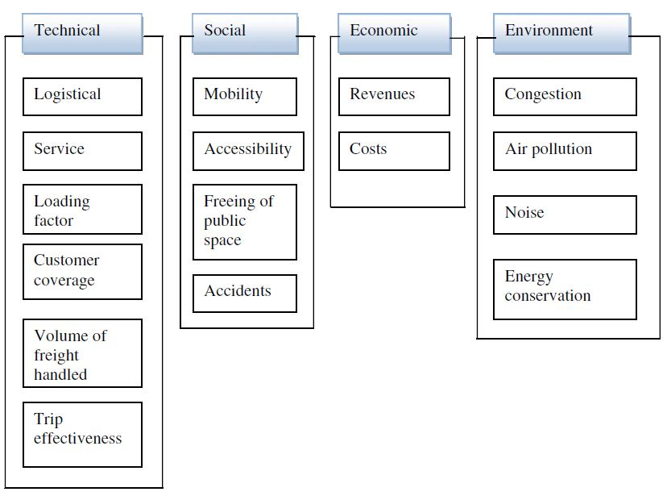

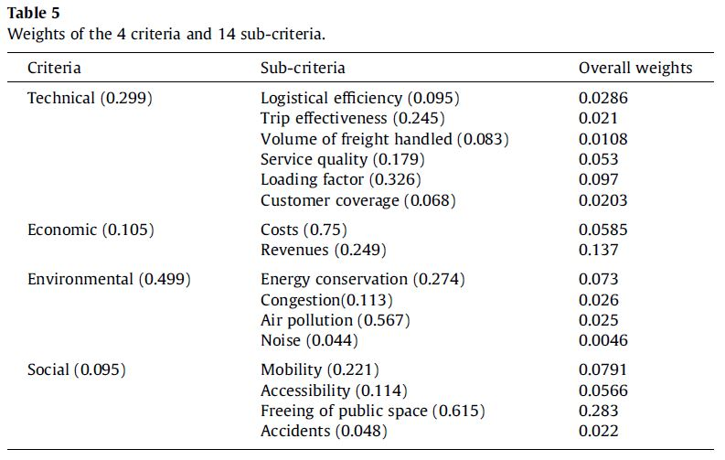

7/1/6 المدينة المستدامة:
      - المدينة المستدامة تعني "التنمية التي تلبي احتياجات الحاضر دون المساس بقدرة الأجيال القادمة على تلبية احتياجاتها الخاصة".
      - في المربع القرن الحادي والعشرين، كان هناك تحول من تقييم الاستدامة إلى مدينة ذكية أهداف, يحوّل داخل مدينة ذكيّة مستدامة.
      - ينبغي أن يكون إطار المدينة متكاملاً كلياً مع المناطق الحضرية المستدامة مبدأ .
      - أساسا ، فإن معظم الآداب التي تمت دراستها حتى الآن مترابطة الإبتكار وتطوير المدينة معا.
      - يعتبر الابتكار محركاً لـلنمو الاقتصادي.
      - الإبتكار هو أيضا عملية مفتوحة، مع المنظمات المبتكرة رسم الأفكار، والاتصالات، وفرص التعلم من بيئتهم.
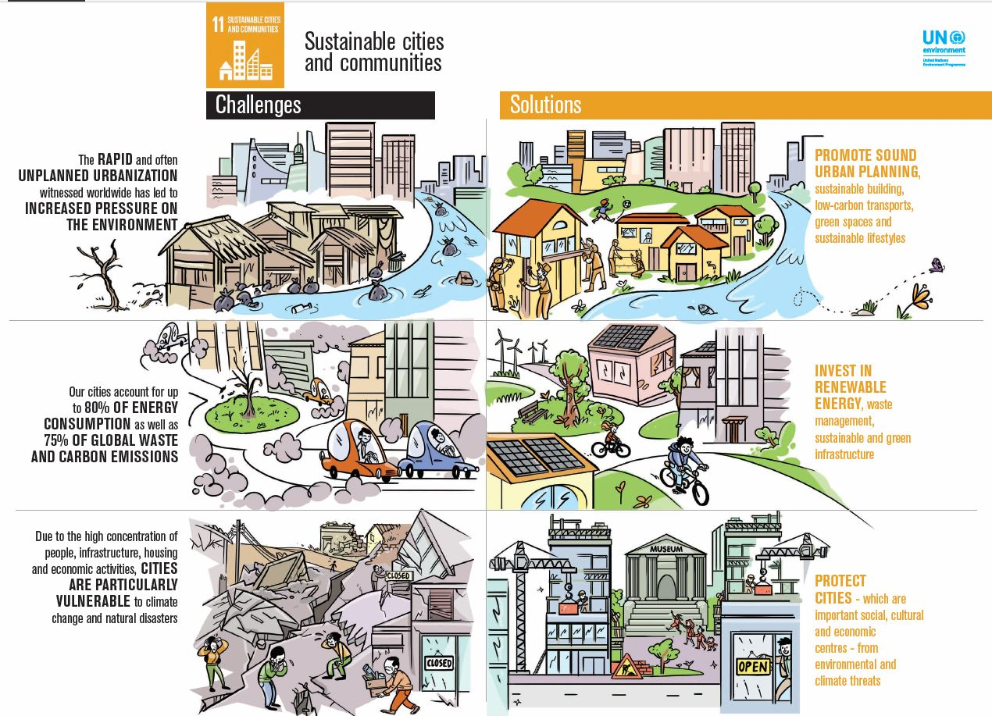

- تم تحديد أربعة أبعاد للتنمية المستدامة في بناء المزيد مدينة مستدامة:
- يرتبط البعد البيئي بأهداف الحفظ والحفاظ على البيئة:
      - وهذا يشمل جوانب مثل الغلاف الجوي والتربة،المياه والمحيطات والبحار والتنوع البيولوجي والصرف الصحي.
- يرتبط البعد الاجتماعي بالهدف الذي ينطوي على إرضاء الإنسان الاحتياجات:
      - وهي تشمل السكان والعمالة والدخل والصحة والتعليم، السكن والأمن، والتي تهدف إلى أن تعكس مستوى التعليم والدخل، التوزيع ، وظروف المعيشة.
- البعد الاقتصادي يهتم بكفاءة عمليات الإنتاج و التغيرات في أنماط الاستهلاك:
      - ويشمل البعد المؤسسي القدرة والجهد الذي تبذله الحكومات والجهود التي تبذلها المجتمعات لتنفيذ التغييرات اللازمة
لتنفيذ فعال التنمية المستدامة.
- البعد البيئي:
      - "المدن هي في مفترق طرق تنفيذ التغييرات في النظام من أجل التنمية المستدامة.
      - هناك حاجة إلى إحداث تحولات في النماذج في أبعاد متعددة لإعادة تعريف علاقات المدن مع البيئة"
      - "المدن تؤثر على بيئتها المباشرة، وكذلك على الصعيد العالمي بيئة وفقا لشارم ، مدينة مستدامة تشمل البيئية
الاستدامة، والحفاظ على التراث، والتكنولوجيا المناسبة، وكفاءة البنية التحتية،وضع المكان، الوصول الاجتماعي، التنمية العابرة المنحى، التكامل الإقليمي، الإنسان ،النطاق، والنزاهة المؤسسية.
      - استهلاك الطاقة في المناطق الحضرية يصل إلى 75٪. كما أنها تمثل 70٪ من الكربون انبعاثات ثاني أكسيد تلبية احتياجات السكان في المناطق الحضرية، والهياكل الأساسية.
      - التنمية يتجاهل أحيانا الاستدامة البيئية. وقد ساهم العيش في المناطق الحضرية للضغط على النظام البيئي.
      - البصمة البيئية البشرية تجاوزت القدرة من النظم الإيكولوجية الأرضية بقدر 50٪. مستوى خدمات النظام الإيكولوجي في لحظة محفوفة بالمخاطر في مستوى حرج من التدهور.
      - وهكذا، هناك خمسة تحديات رئيسية الاستدامة الحضرية، وتشمل هذه البصمة الإيكولوجية وخدمات النظم الإيكولوجية والتنوع البيولوجي، الاستثمار من أجل الاستدامة، والحياة الجيدة، فضلا عن القيادة والتعاون.
      - وقد نُشر حتى الآن عدد من القضايا الراهنة المتعلقة بالبيئة، هناك علاقة وثيقة بين التنمية الحضرية المستدامة والبيئة الاستدامة.
      - ولذلك، من المهم صياغة أي استراتيجية للتحول، التجديد ، وتجديد. وقد قيمت بعض الدراسات حتى البيئية
      - نتائج برامج التجديد وفعاليتها، لا سيما فيما يتعلق بالأخضر المساحات، الوصول إلى وسائل النقل العام، تغير المناخ، والحد من مخاطر الزلازل.
      - نظراً للكثافة السكانية العالية في المدينة، فإن نظام النقل هو قضية رئيسية مناقشه. ذكر ناناكي وآخرون أن نظام النقل الفعال والمرن هو ضروري لمستقبل نظام نقل منخفض الكربون. كما وجدت دراستهم أن الاختلافات في مستويات الانبعاثات القادمة من الأنظمة المختلفة لكل مدينة تصور الاختلافات في جودة شبكات النقل واستخدامها.
      - الكربون وترتبط الانبعاثات بالدخل، دخل الفرد أعلى في المدينة، والتي يؤدي إلى ارتفاع متوسط الطلب للفرد الواحد في مصادر الانبعاثات الرئيسية. عالية الكربون كما زادت الانبعاثات من الأسر المعيشية.
      - من خلال فهم أن السلوكيات تؤثر استهلاك الطاقة سيكون مفيدا في تعزيز انخفاض الكربون المنزلية.
      - الغراب وشلبي ناقشا المدينة الخضراء كمقاربة جديدة للتخطيط و التطوير مدينة مستدامة. يبدو أن التنمية الحضرية المستدامة مترابطة بشكل وثيق مع إنتاج استطراء من المدينة الخضراء أو المدينة البيئية.
      - تنفيذ تنفيذ مستدام التنمية الحضرية تركز على البنية التحتية الخضراء، والتنمية العابرة المنحى، إعادة التطوير، وخطة خفض الكربون.
      - الغرض من المدينة الخضراء هو السعي للحد من الأثر البيئي عن طريق الحد من النفايات، وتوسيع إعادة التدوير، وخفض الانبعاثات، وزيادة كثافة المساكن، مع توسيع المساحة المفتوحة وتشجيع تطوير الأعمال التجارية المحلية المستدامة.
      - وهكذا، فقد تم عدد من الدراسات التي أجريت التي تتعلق القيمة الخضراء. دراسة أجراها فياس وشاد وآخرون ذكروا أن تشييد المباني الخضراء يعتبر ممارسة أساسية لـتحقيق الاستدامة.
      - حيث الصرف الصحي هو الفقراء بطبيعة الحال بسبب انحدار منحدر منخفض جدا. دراسة أجراها تشانغ وآخرون.
خلصت إلى أن الكفاءة التشغيلية والأداء التشغيلي وجودة الخدمة يتم تحديد مشروع الصرف الصحي من خلال مستوى التنمية المستدامة التي تنطوي على المناطق الحضرية
      - معالجة مياه الصرف الصحي، وبناء هندسة الصرف، والتشغيل والصيانة، والاستشارات.
      - وضعت وحدة الاستخبارات الاقتصادية (EIU) مؤشر المدينة الخضراء في المواءمة مع الإدارة الخضراء.
      - وهو يغطي انبعاثات ثاني أكسيد الكربون والطاقة والمباني واستخدام الأراضي والنقل، المياه والصرف الصحي، وإدارة النفايات، وجودة الهواء، والحوكمة البيئية.
      - واقترح نموذج آخر للإدارة الخضراء المبادئ التوجيهية الخضراء لخلق مدينة أكثر سعادة وصحة واستدامة وخضراء. المبادئ التوجيهية الخضراء تقع في ثلاث فئات رئيسية: الشكل الحضري (حدود النمو الحضري، التنمية العابرة المنحى، استخدامات متعددة، وكتل صغيرة، ومساحة خضراء عامة)، والنقل (النقل غير الآلية،النقل العام، ومراقبة السيارات)، والطاقة والموارد (المباني الخضراء، ومتجددة الطاقة الموزعة، وإدارة النفايات، وكفاءة المياه).
      - هم أيضا باستمرار الانتقال نحو مدينة ذكية، والتي تنطوي على الاتصالات الذكية، والتنقل الذكي، إدارة الطاقة الذكية، والحوكمة الذكية، والخدمات العامة الذكية، والسلامة الذكية.
- البعد الاجتماعي:
      - إن جانب التنمية الاجتماعية نحو بناء مدينة أكثر استدامة "يحدث عندما تكون [العمليات والنظم والهياكل والعلاقات] ]الرسمية وغير الرسمية] بنشاط دعم قدرة الأجيال الحالية والمستقبلية لخلق صحية و المجتمعات المحلية الصالحة للعيش". هذا الجانب الاجتماعي يغطي الإنصاف، التنوع، نوعية الحياة، الديمقراطية والحوكمة، والترابط بين الطوائف.
      - عالج بيرتاتشييني وسيغر قضيتين رئيسيتين حول الجودة الاجتماعية في الثقافة خطط التجديد الحضري. أولاً هو خطة من حيث المشاركة الفعالة المجتمع في ممارسات المشاركة.
      - ثانياً، سياسة حضرية تتعلق فكرة المدينة الإبداعية التي تحتاج إلى تنفيذها.
      - يتضمّن حيّة مؤانسة المدينة ومزيج من ثقافة وطبيعة، الـدراسة أجراها غوزمان وآخرون قاست الصلة بين التراث الثقافي الإدارة والتنمية الحضرية المستدامة، وحددت ثلاثة مستويات للرصد نظام نظام الإدارة: المستوى الاستراتيجي، المستوى التشغيلي، ومستوى الرصد.
      - حدد المنتدى الاقتصادي العالمي ثلاثة مؤشرات للاستدامة الاجتماعية ويهدف المؤشر الأول إلى تقييم إمكانية حصول السكان على الضروريات الأساسية، وهو مقياس للإدماج، فضلا عن مقياس للوفاء بـالاحتياجات المادية. ويرتبط المؤشر الثاني بمفهوم الأمن الاقتصادي المتصور.
      - ويهدف إلى تقييم ضعف السكان إزاء الاستبعاد الاقتصادي. اخيرا ويقيِّم المؤشر الثالث التماسك الاجتماعي.
- البعد الاقتصادي
      - وهناك علاقة بين تحقيق التوازن بين الأهداف الاقتصادية والأهداف الاجتماعية والبيئية.
      - وكما ذكر سوببوتينا، يمكن مناقشة هذا التوازن لأسباب:
      - إذا كانت الخسائر البيئية والاجتماعية الناتجة عن النمو الاقتصادي تتحول إلى أن تكون أعلى من الفوائد الاقتصادية ، والنتيجة العامة لرفاهية الناس يصبح سالب.
      - والنمو الاقتصادي نفسه يعتمد حتما على ظروفه الطبيعية والاجتماعية، لكي تكون مستدامة، يجب أن تعتمد على قدر معين من الموارد الطبيعية و الخدمات التي تقدمها الطبيعة مثل امتصاص التلوث وتجديد الموارد.
      - يجب أن يتغذى النمو الاقتصادي باستمرار من ثمار الإنسان التنمية.
      - درس بولوك وآخرون المساهمة الاقتصادية في الاستدامة و كفاءة أداء المدينة ، وخاصة الفوائد في سياق اقتصادي من القطاع الخاص المنافع الفردية والمنافع العامة.
        - أولا، التقييم الاقتصادي يركز على التأثير على الشركات.
        - ثانياً، من حيث المزايا الخاصة، النقل الاستثمار يوفر مزيجا من المنافع الخاصة والعامة. توفير الوقت
في الفوائد الخاصة هو الدافع الرئيسي.
        - ثالثا، لمبيعات الأعمال ، وتصورات من التغيير في المبيعات وقد تبين أن تختلف حسب الموقع والطبيعة أو الخصائص من المنتجات.
        - رابعاً، من حيث الفوائد الصحية، يشمل توفير الوقت وخفض تكاليف الازدحام والتلوث وانبعاثات ثاني أكسيد الكربون. أنشطة ركوب الدراجات توفير ممارسة الرياضة البدنية، مما يساهم في الصحة ويقلل من الإنفاق على
الصحيه. وأخيرا، من حيث توفير الوقت والفوائد الاقتصادية الأوسع، فإنه يسهم في إلى اقتصاد المدينة من خلال تحسين الاتصال بين رحلة، المنشأ، والوجهة، وبتخفيض وقت الرحلة.
7/1/61/ أثر الإبتكار التكنولوجي على بناء مدينة مستدامة:
      - يمكن تصنيف المدن على أساس المدن المناسبة (الإدارية) ، ومدى المنطقة مدنيّة, أو المناطق عاصميّة.
      - كما صنفت منظمة التعاون والتنمية (OECD) حجم المدن القائمة على أربع فئات.
      - أولاً، منطقة حضرية كبيرة يبلغ عدد سكانها 1.5 مليون نسمة أو أكثر.
      - ثانياً، يبلغ عدد سكان منطقة العاصمة ما بين 500,000 و1,5 مليون شخص.
      - ثالثاً، منطقة حضرية متوسطة الحجم يبلغ عدد سكانها حوالي 200,000 إلى 500,000 شخص.
Sustainable urban form and transport
      - رابعاً، منطقة حضرية صغيرة الحجم يبلغ عدد سكانها 15 حوالي 500،000 إلى 200،000 شخص.
      - يشهد العالم أكبر موجة من النمو الحضري في التاريخ، أكثر من نصف من سكان العالم يعيشون الآن في البلدات والمدن"
      - من عام 1950 إلى عام 2010، 1.3 مليار يعيش الناس في المدن الصغيرة، ويعيش 632 مليون شخص في المدن المتوسطة الحجم، و570 يعيش مليون شخص في المدن الكبيرة .
      - بحلول عام 2050، يعيش السكان في المدن، وخاصة في البلدان النامية، سيكون قد زاد بمقدار الضعف.
      - وهكذا، "المشاكل التي أنشأتها التحضر المتفشي هي من بين أهم التحديات في عصرنا.
      - هم أيضا تمثل واحدة من أكبر الفرص - والمسؤوليات - للقطاع الخاص.
      - الأعمال التجارية هي في وضع فريد لتشكيل المستدامة ، وقادرة على المنافسة اقتصاديا مدائن من المستقبل".
      - مع المناطق الحضرية التي تحتوي على الغالبية المتزايدة من السكان، من المهم جداً التركيز على كيفية الابتكار التكنولوجي يمكن أن تساعد في تقديم مستقبل مستدام.
      - مدينة ذكية مستدامة تسعى جاهدة لخلق حياة مستدامة البيئة من خلال استخدام التكنولوجيا.
      - "تحويل المدن نحو الأفضل من خلال التكنولوجيا المستدامة".
      - هناك العديد من القضايا التي تشكل تأثيرا كبيرا على نوعية الحياة التي تدفع التحول نحو مدينة أكثر استدامة. أولاً، هناك ارتفاع سريع في عدد الأشخاص الذين ينتقلون للعيش في المدن.
      - أدت الاتجاهات ونمط الحياة إلى تطوير البنية التحتية والمباني، إلى جانب الممارسات الثقافية والاجتماعية دون تدمير الطبيعة والبيئة.
      - لذلك، هناك حاجة لإنشاء مدينة ذكية من خلال إشراك الذكية إدارة الطاقة، تطوير البنية التحتية، إدارة النفايات والبيئة،الشراكات بين القطاعين العام والخاص، وخطط التنمية الاقتصادية، والرعاية الصحية الذكية، والذكية
برامج تعليمية.
      - ثانياً، إن تحويل المدينة من خلال استدامة الابتكار التكنولوجي. في بعض الأحيان تفشل المدينة في التعرف على تحديات الرقمية قسمة، تطوير المدينة المستدامة غدا يجب أن يكون مخططا جيدا ، والعروض الخدمات ، ويشمل المجتمع ، وتشمل نظما كاملة مرتبطة جيدا.
      - وبالتالي، فإن السؤال الرئيسي الذي تم تناوله هو ما إذا كان الابتكار التكنولوجي له تأثير على بناء مدينة مستدامة.
      - الإبتكار التكنولوجي ينطوي على "إدخال شيء جديد، أو فكرة جديدة، الأسلوب، أو الجهاز".
      - يجب أن تأخذ التنمية المستدامة في الاعتبار فعالية من التكنولوجيا.
      - الإبتكار التكنولوجي، كجزء من التغير التكنولوجي يسمح للمنظمات باختبار أفكار جديدة بسرعات وأسعار لم تكن أبداً.
      - توقّرت عقد "يمكن أن تدفع التغييرات في أنماط الاستهلاك إنشاء من التكنولوجيات الجديدة اللازمة للإستدامة واعتمادها ونشرها في الوتيرة المطلوبة.
      - إن النجاح في إحداث هذه التغييرات سيتطلب إعادة تنظيم كبيرة من الاقتصاد والمجتمع والتغيرات في أنماط الحياة الاقتصادية والمالية وسوف تكون هناك حاجة إلى حوافز لإنشاء واعتماد تكنولوجيات جديدة، والتي قد تشمل إصلاحات مبتكرة في مجال السياسات.
7/1/6/2الإبتكار في التغير التكنولوجي:
      - يرتبط الإبتكار بكيفية إدراك المستهلكين لفكرة أو ممارسة أو منتج أو كائن كشيء جديد، ويبدأ بوعي المستهلكين للابتكار. وفي الوقت نفسه ، ونشر هو عملية يتم نقل المعلومات حول الابتكار من خلال بعض قنوات مع وقت بين المستهلكات، وهو يشير إلى انتشار التكنولوجيا الجديدة في المجتمع الأوسع.
      - وقد أدى تطور الإبتكار التكنولوجي إلى الجيل السادس. روثويل ذكر أن تطوير الابتكار التكنولوجي في المرحلة الأولى حتى الخامسة قد بدأت بالفعل منذ 1950s.
      - أجيال الابتكار تشمل التكنولوجيا دفع، السوق / الطلب سحب، اقتران، عبر- الأداء، فضلا عن التكامل و الشبكات، وأضاف حسن ودومدزا جيل آخر، جيل سادس، المعروفة باسم الابتكار القائم على التصميم.
      - وهذا يعني لتصميم منتجات جديدة في حين في وقت واحد خلق حاجة للمستهلكين.
      - التغير التكنولوجي والاستدامة متقاربان ذات الصلة لبعضها البعض. كلا العوامل تشكل الإبتكار من أجل تحسين فعالية من إدارة البيئة والتنمية الاجتماعية والتقدم الاقتصادي.
      - التكنولوجيا تحول الابتكار في جوهره، وسرعة التغيير تنطوي على تطور, تأثير, وماذا يكون أماميّة.
      - كشفت غارتنر ثلاث تكنولوجيا متميزة، الإتجاهات التي من المتوقع أن تكون ذات أولوية قصوى من حيث مواجهة تسارع سريع الابتكار الرقمي.
      - الجمع بين الابتكار الرقمي في نموذج الأعمال التجاري إنشاء وتمكين مدينة لتكون أكثر استدامة. ملخص التكنولوجيا يمكن توضيح الابتكار في الشكل التالي.

      - على الرغم من أن البحوث المتعلقة الإبتكار التكنولوجي قد وصلت إلى 100 سنة ، فإن التقارب من البحوث المتعلقة بالعلوم والتكنولوجيا والابتكار بدأت فقط في عام 1960.
      - وقد حصل نظام الابتكار التكنولوجي الشامل على اهتمام واسع النطاق، وخاصة خارج سياق الاستدامة.
      - إلى جانب نظام الإبتكار التكنولوجي، كانت هناك جوانب أخرى تتعلق بترسيم النظام ، والجوانب المكانية ،والتحولات، السياسة، والتوصيات السياسية.
      - الإبتكار التكنولوجي لا يرتبط فقط بنظام إدارة الطرق، وبناء نظام الإدارة، وإدارة المرافق العامة، ولكن أيضا لإدارة النفايات الصلبة.
      - وتشمل مشاكل إدارة النفايات الصلبة كمية وتكوينها النفايات المتولدة، والتوسع السريع للمناطق الحضرية، وقضايا التمويل، والتكنولوجيا السريعة التقدم، والطاقة المحدودة والمواد الخام .
      - ولضمان نجاح الابتكار التكنولوجي، يتطلب ذلك سياسة توحيد.
      - اقترح إيساكسون وآخرون وضع الطبقات ووضع السياسات الموازية. إنه مكمل مفهوم لفهم التحديات المرتبطة بتنفيذ مستدام التنقل. كما تم تحديد عدد من الدراسات التي تتصل بسياسات مثل السياسات البيئية ، وسياسات النقل ، والسياسات والتخطيط لتقليص حجمها المدن.
- وهناك أيضا عناصر أخرى تجعل المدينة أكثر استدامة:
      - مراكز التجديد والابتكار الحضرية للتنمية المستقبلية، كمدينة تحول نفسها من مركز تصنيع إلى المعرفة والتكنولوجيا، و مركز الابتكار للأمة.
      - سياسات التخطيط الحضري لتعزيز هوية المدينة، والقدرة التنافسية العالمية، التنمية الاتجاه، والابتكار في البيئة المعيشية.
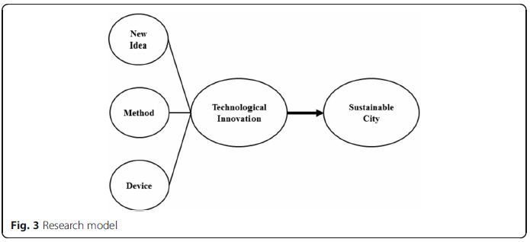
      - اعتماد الابتكار التكنولوجي، ولا سيما التكنولوجيات الابتكارية الجديدة، دوري العمليات، ونماذج الأعمال.

      - يشهد العالم موجة لا نهاية لها من النمو الحضري. بحلول عام 2050، السكان الذين يعيشون في المدن سوف تكون قد زادت مزدوجة.
      - أحد الأسباب التي تؤدي إلى هذه العملية لأن مدينة ذكية مستدامة تسعى جاهدة لخلق بيئة معيشية مستدامة
من خلال استخدام التكنولوجيا.
      - هناك جوانب مختلفة لإعادة تعريف العلاقة بين المدينة والبيئة. إنه من دواعي سروري المهم لصياغة الاستراتيجيات والتحولات والتجديدات والتجديدات. وهذا ينطوي على خلق مدينة خضراء من حيث شكل الحضرية، ونظام النقل، والطاقة و الموارد.
      - وقد أثر الابتكار التكنولوجي على الفعالية وقدم مستقبلا مستداما لتطوير المدينة. وهكذا، تلعب هذه الورقة دوراً حاسماً في تحليل أثر الابتكار التكنولوجي على بناء مدينة مستدامة.
8.المحتوى العلمي للورقة البحثية
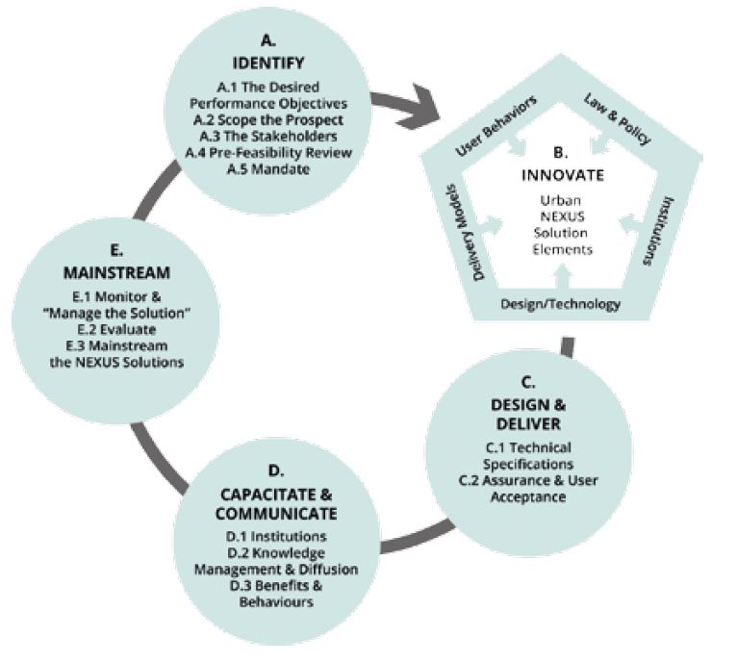
8/1 تطبيق نهج الروابط الحضرية لتحقيق أهداف التنمية المستدامة
      - المدن هي موطن لأكثر من نصف سكان العالم وهي مراكز للطلب المتزايد على الموارد.
      - وفي العديد من المدن، يُدفع الطلب الهائل على الموارد من خلال نهج الصوامع التقليدي لإدارة الموارد، ونظم الإنتاج غير الفعالة، وأنماط الحياة الكثيفة الموارد.
      - ويمكن للجهود الرامية إلى تحسين الكفاءة في النظم الحضرية عن طريق تحسين التنسيق القطاعي أن تخفض الطلب على الموارد بشكل كبير وأن تسهم في تحقيق أهداف التنمية المستدامة.
      - إن فهم الروابط بين القطاعات المختلفة أمر بالغ الأهمية لتحقيق التخطيط الأمثل للنظام الحضري، وتحسين كفاءة الموارد، والحد من التلوث البيئي، وبالتالي تحقيق الأهداف ذات الصلة.
      - ويحدد نهج الترابط الحضري أوجه الترابط بين القطاعات الحضرية ويوجه الإجراءات الرامية إلى تحقيق التآزر والحد من المفاضلات بين القطاعات، مما يسهم في استدامة وفعالية التكلفة في استخدام الموارد والتنمية الحضرية.
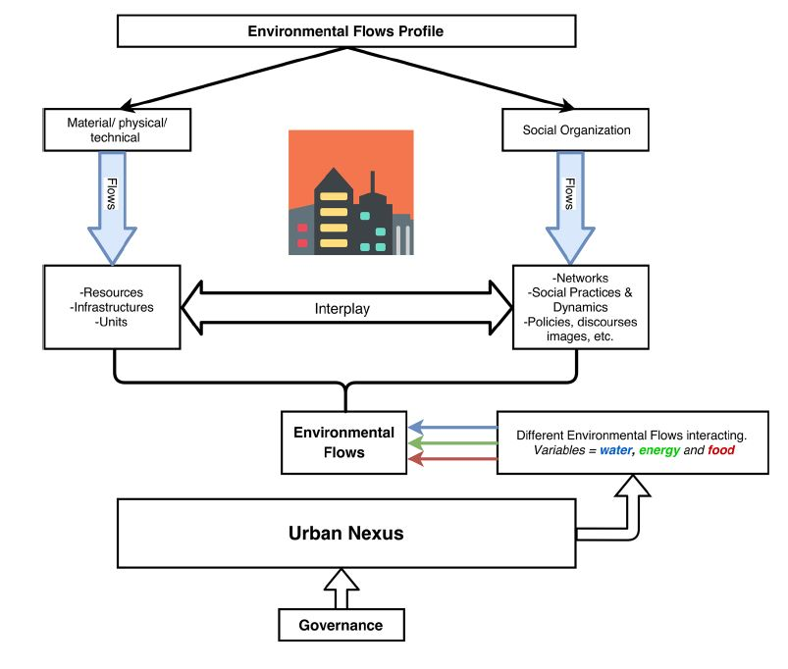
      - يساهم نهج الترابط الحضري في تحقيق أهداف التنمية المستدامة المتعددة بما في ذلك أهداف التنمية المستدامة -2 (الجوع الصفري)، و SDG-6 (المياه النظيفة والصرف الصحي)، وSDG-7 (الطاقة النظيفة والميسّرة)، وSDG-11 (المدن المستدامة)، وSDG-12 (الاستهلاك والإنتاج المسؤولين) وSDDG-13 (العمل المناخي).
      - مواجهة تفعيل الصلة بين القطاعات الحضرية، تواجه تحديات ضعف التنسيق بين المؤسسات، وبنود الميزانية القطاعية التقليدية، والافتقار إلى التنسيق بين استراتيجيات الحكومات المحلية والميزانيات الوطنية، والافتقار إلى الأدلة العلمية وقدرات جمع البيانات لدعم عملية صنع القرار، وعدم كفاية نشر المعارف والمعلومات بشأن حلول الروابط الحضرية.
      - وينبغي تثقيف وتوعية المجتمع المحلي والقطاع الخاص والشباب والمجتمع المدني، بغية المضي قدماً في نهج الترابط الحضري دعماً ًلأهداف التنمية المستدامة.
      - إن إدخال مفاهيم الترابط الحضري (ومبادئ الإقتصادات الدائرية على نطاق أوسع) إلى الفصول الدراسية من خلال التكامل ضمن المناهج الدراسية سيوفر للقادة المستقبليين فهماً ووعياً أفضل لفوائد الحلول المتكاملة.
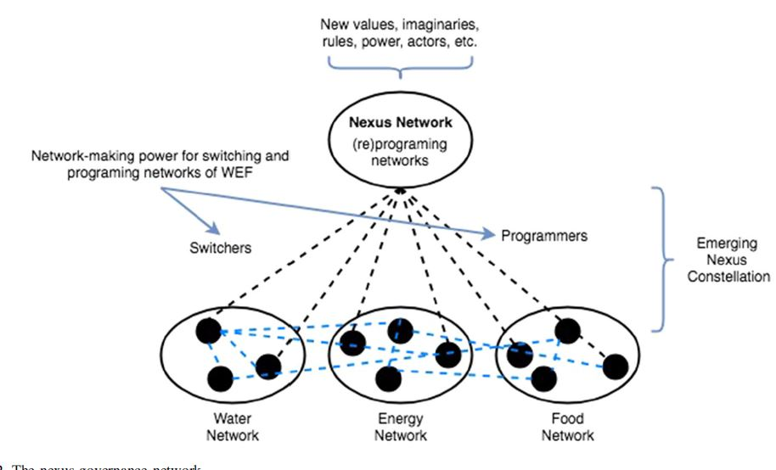
8/1/1 رابطة المدنUrban Nexus :
      - "يبحث نهج "الرابطة الحضرية" أوجه الترابط بين المياه والطاقة والغذاء/الأرض وأوجه التآزر والاستخدامات المتنافسة لهذه الموارد، مما يتطلب تحولاً من نهج قطاعي إلى نهج متكامل شامل لعدة قطاعات.
      - وهو يتحدى الهياكل القائمة والسياسات القطاعية والإجراءات الرامية إلى تعزيز حماية واستخدام المياه والطاقة والغذاء/الأراضي بطريقة متوازنة، والتصدي للتفكير التقليدي في الصومعة، وتقسيم المسؤوليات التي كثيرا ما تؤدي إلى ضعف تنسيق الاستثمارات، وزيادة التكاليف، وعدم استخدام الهياكل الأساسية والمرافق استخداماً يُستهان به.
      - ونهج "الرابطة الحضرية" هو مبدأ توجيهي عملي في إطار رؤية الاقتصاد الدائري، حيث يُنظر إلى النفايات باعتبارها مورداً.
      - وتسهم النهج المتعددة القطاعات والمتعددة المستويات التي تدمج الموارد في تحسين كفاءة الموارد.
      - مع العديد من المدن المشروع تحديد المياه المستعملة وإدارة النفايات الصلبة باعتبارها مشاكلها الأكثر إلحاحا، و تركز النهج الحضرية يؤكد كيف يمكن تحويل المياه المستعملة والنفايات إلى مصادر للطاقة والمنتجات الثانوية المفيدة، مثل الأسمدة".
      - يولد فوائد اجتماعية مختلفة مثل وظائف جديدة وتحسين الصحة.
      - ومن شأن تعزيز الصلة بين القطاعات الحضرية أن يسهم إلى حد كبير في تحقيق أهداف التنمية الاستراتيجية -2، والأهداف 6، والأهداف الإنمائية للألفية-7، والأهداف الإنمائية للألفية-11، والأهداف 12-SDG-13، والهدف من الهدف 9-4 المتعلق بتعزيز التكنولوجيات الفعالة في استخدام الموارد والسليمة بيئياً.
      - يهدف هذا الموجز للسياسات إلى تقديم اقتراحات وتدابير عملية لصانعي السياسات لمواجهة التحديات الرئيسية التي تواجه تفعيل العلاقة الحضرية لتحقيق أهداف التنمية المستدامة.
8/1/2 التقدم الإقليمي في تحقيق أهداف التنمية المستدامة ذات الصلة بالموارد:
      - منذ اعتماد أهداف التنمية المستدامة من قبل الجمعية العامة للأمم المتحدة في عام 2015، أحرزت منطقة آسيا والمحيط الهادئ بعض التقدم، ولكن لم يكن كافياً في تحقيق أهداف التنمية المستدامة ذات الصلة بالموارد، بما في ذلك أهداف التنمية المستدامة-2، وأهداف التنمية المستدامة-6، وهدف التنمية المستدامة-7، وهدف التنمية المستدامة-11، وهدف التنمية المستدامة-12 (الجدول 1).
      - وبما أن أياً من أهداف التنمية المستدامة هذه لم يتحقق، فإن هناك بالتالي ضرورة بذل جهود أكبر.
      - توجد صلة قوية بين نوعية الحياة في المدن وكيف تعتمد المدن على وإدارة الموارد الطبيعية المتاحة لها.
      - وقد صاحب الاتجاه نحو التحضر حتى الآن زيادة الضغط على البيئة وتسارع الطلب على الخدمات الأساسية والبنية التحتية وفرص العمل والأراضي والإسكان الميسور التكلفة، ولا سيما بالنسبة لحوالي بليون من فقراء الحضر الذين يعيشون في مستوطنات غير رسمية.
      - ونظراً إلى تركيزها الشديد من الناس والبنى التحتية والإسكان والأنشطة الاقتصادية، فإن المدن معرضة بشكل خاص لآثار تغير المناخ والكوارث الطبيعية.
      - وبناء القدرة على الصمود في المناطق الحضرية أمر بالغ الأهمية لتجنب الخسائر البشرية والاجتماعية والاقتصادية، مع ضرورة تحسين استدامة عمليات التحضر لحماية البيئة والتخفيف من مخاطر الكوارث وتغير المناخ. وتجمع المدن التي تتسم بكفاءة استخدام الموارد بين زيادة الإنتاجية والابتكار وانخفاض التكاليف وتقليل الآثار البيئية، مع إتاحة المزيد من الفرص لاختيار المستهلكين وأساليب الحياة المستدامة.
      - الجدول 1: التقدم الإقليمي ودون الإقليمي في تحقيق 2 من كل من المبادرة 2، و 6، و 6، و SDDG-7، و SDDG-11، و SDG-12 في منطقة آسيا والمحيط الهادئ.

Sustainable and smart cities for all ages
      - ويبين الجدول 1 أيضاً أن التقدم المحرز نحو تحقيق الغاية 2 من كل من SDG و 7 و SDDG-11 و SDG-12 يختلف اختلافاً كبيراً بين المناطق الفرعية.
      - فعلى سبيل المثال، أحرزت منطقة المحيط الهادئ دون الإقليمية تقدماً جيداً بشأن الإدارة السليمة بيئياً للمواد الكيميائية والنفايات المستهدفة للهدف 12 من أهداف التنمية الاستراتيجية، في حين أن المناطق الفرعية لشرق وشمال شرق آسيا وجنوب شرق آسيا وجنوب غرب آسيا أظهرت اتجاهاً عكسياً نحو نفس الهدف.
      - وبالنسبة لهدف ضمان الإنتاج المستدام للأغذية، الهدف 2 من أهداف التنمية المستدامة، حققت المنطقة الشرقية والمنطقة الشمالية الشرقية دون الإقليمية تقدماً جيداً ويمكن أن تحقق هذا الهدف بحلول عام 2030 إذا ما استمرت هذه المنطقة في هذا التقدم.
      - وعلى النقيض من ذلك، تراجعت جميع المناطق الفرعية الأخرى وتحتاج إلى بذل جهود أكبر لتحقيق هذا الهدف. وعلاوة على ذلك، فإن عدم توفر البيانات المناسبة لقياس التقدم المحرز في العديد من الأهداف هو أكبر تحد بالنسبة لمنطقة آسيا والمحيط الهادئ .
      - وعلى سبيل المثال، في المنطقة دون الإقليمية لشرق وشمال شرق آسيا، من بين الأهداف الستة للهدف 6 من أهداف الحماية الخاصة، لا تتوافر بيانات إلا عن الهدف المتعلق بحماية النظم الإيكولوجية المتصلة بالمياه.
      - والنتائج في الجدول 1 تعني أن منطقة آسيا والمحيط الهادئ تحتاج إلى قدر كبير من الجهود والموارد لزيادة تنفيذ الإجراءات الرامية إلى تحقيق أهداف التنمية المستدامة.
      - بيد أن إدارة الموارد الإضافية تشكل تحديا رئيسيا لمعظم البلدان النامية في المنطقة.
      - ويمكن لنهج الترابط الحضري أن يوفر حلولاً تتسم بكفاءة استخدام الموارد وتسهم في تحقيق أهداف التنمية المستدامة المتعددة من خلال تحقيق التآزر وتقليل المفاضلات إلى أدنى حد ممكن.
      - ويبدأ تنفيذ نهج الترابط الحضري بتحديد وفهم أنواع وطبيعة التفاعلات بين القطاعات الحضرية.
      - وفي هذا الفرع، تم تحليل أوجه الترابط بين خمسة أهداف للتنمية المستدامة (2 و6 و7 و11 و12).
      - وبما أن هذه الأهداف تتضمن أهدافاً محددة مرتبطة، فإن التحليل يأخذ في الاعتبار أوجه الترابط بين هذه الأهداف داخل الأهداف وفيما بينها.
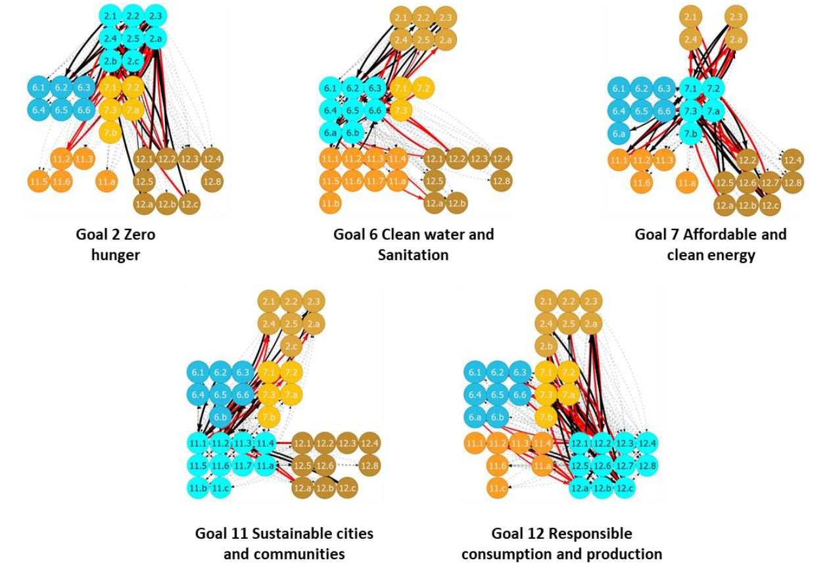
      - أوجه الترابط بين أهداف التنمية المستدامة ذات الصلة من الترابط الحضري: مثال إندونيسيا
8/1/3 تحليل شبكة الترابط بين أهداف التنمية المستدامة:
- تمثل كل عقدة هدفًا واحدًا من أهداف أهداف SDG.
- تشير العقد باللون الأزرق الفلوري إلى الأهداف المحددة. وفي الأرقام الواردة أعلاه، يتم اختيار جميع الأهداف الواردة في إطار كل هدف من الأهداف الخمسة المتصلة بالروابط الحضرية، كما تظهر أوجه الترابط بينها وبين الأهداف الأربعة الأخرى.
- يمثل كل خط به سهم يربط بين عقدتين علاقة اتجاه/سببية بين هدفين.
- تشير الخطوط السوداء والأحمر إلى العلاقات الإيجابية والسلبية على التوالي. تشير الخطوط المنقطة إلى عدم توفر البيانات.
8/1/4 تفعيل العلاقة الحضرية من أجل أهداف التنمية المستدامة:
- تشهد منطقة آسيا والمحيط الهادئ طلبا متزايدا على المساحات الحضرية، وزيادة تكاليف استخدام الموارد الحضرية وأنماط الحياة الحضرية، وزيادة المخاطر ومواطن الضعف نتيجة لعدم التخطيط لها التحضر.
- وهذه المسائل ناجمة عن عدم كفاية التخطيط والهياكل الأساسية غير الفعالة والمتخلفة.
- فالتحضر السريع وغير المخطط له يفرض ضغوطا متزايدة على الخدمات الأساسية، بما في ذلك إمدادات المياه والطاقة والمرافق الصحية، وبالنسبة للأشخاص الذين يعيشون ويعملون في مستوطنات غير رسمية، فإن هذه الضغوطات ترتبط بظروف معيشية غير صحية بسبب عدم القدرة على الحصول على خدمات جيدة، وانعدام ظروف العمل اللائق، وارتفاع تكاليف المعيشة.
- وكما تم التأكيد عليه في نتائج مؤتمر ريو +20 وفي خطة التنمية المستدامة لعام 2030 (الأمم المتحدة 2016).
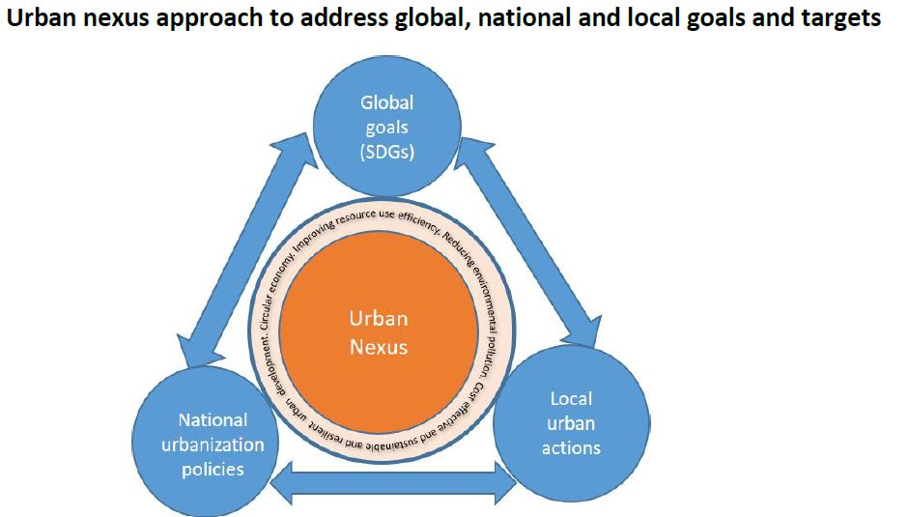
- هناك حاجة إلى 10 نهج متكاملة للتغلب على بعض المشاكل الناجمة عن نهج الصومعة التقليدية للإدارة الحضرية، والتي لا يمكن أن تعالج القضايا المعقدة التي تؤدي إلى تدهور الموارد والضرر البيئي.

- وقد نشأ نهج الترابط الحضري في تصميم الحلول الحضرية نتيجة لملاحظات المفاضلات الناشئة عن النهج القطاعية التقليدية إزاء الإدارة الحضرية.
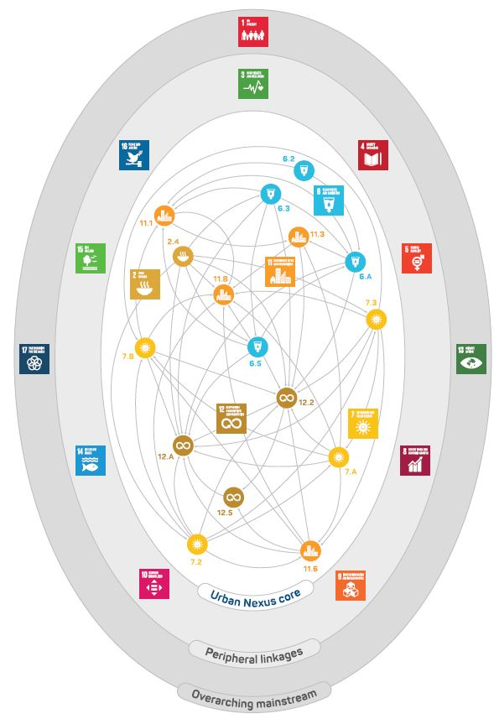
- وهو يوجه أصحاب المصلحة نحو تحديد أوجه التآزر بين القطاعات والاختصاصات والمجالات التقنية، وتحقيق ذلك، مما يؤدي إلى تحسين الأداء المؤسسي (الوكالة الألمانية للتعاون الدولي والمجلس الدولي للكيانات القانونية الدولية 2014.
- والهدف من هذا النهج هو التعجيل بالوصول إلى الخدمات لتعزيز التنسيق بين القطاعات، وتنقيح شروط الإطار الواحد للقطاعات والخدمات، وتحسين نوعية الخدمات ونوعية الحياة داخل حدود الكوكب.
- ولترجمة مفهوم الصلة الحضرية إلى أفعال، تقوم الوكالة الألمانية للتعاون الاقتصادي واللجنة الاقتصادية والاجتماعية لآسيا والمحيط الهادئ بدعم مشترك لمشاريع الترابط الحضري في 12 مدينة في 7 بلدان في منطقة آسيا والمحيط الهادئ، وهي شيانغ ماي وكورات في تايلند، ودانانغ في فييت نام، وناغا وسانتا روزا في الفلبين، وناجبور وراغوت في الهند، وبيكانبارو وتانيونغبينانغ في إندونيسيا، وريزهاو وبينهاي في الصين، وأولانباتار في منغوليا.
نموذج للتحليل الشبكي بين أهداف وغايات التنمية المستدامة باستخدام IGES SDG Interlinkages Analysis & Visualisation Tool V2.0
- يمكن استغلال الروابط القوية بين أهداف التنمية الخاصة-2 والأهداف 6 والأهداف الإنمائية للألفية-7، والأهداف 11، و 12 في المجال الحضري لتحقيق اقتصاد دائري، وتحسين كفاءة استخدام الموارد، والحد من التلوث البيئي، بما يتماشى مع الأهداف الإنمائية المحلية والوطنية والعالمية.

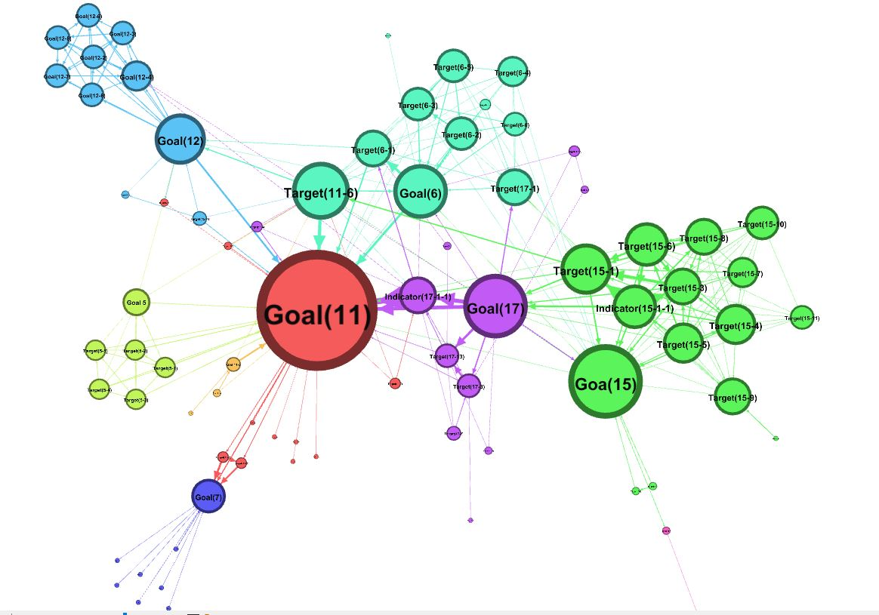
10. نتائج البحث:
التحليل الشبكي بين أهداف التنمية المستدامة بواسطة الباحث باستخدام برنامج Gephe 9.3
- تطبيقات تحليل الشبكات في التخطيط:
- الهدف 11: جعل المدن والمستوطنات البشرية شاملة الجميع وآمنة وقادرة على الصمود والإستدامة.
- الغاية 11-6: الحد من الأثر البيئي السلبي الفردي للمدن، بطُرق منها إيلاء اهتمام خاص لنوعية
الهواء وإدارة نفايات البلديات وغيرها، بحلول عام 2030.
- الهدف 17: تعزيز وسائل التنفيذ وتنشيط الشراكة العالمية من أجل التنمية المستدامة.
- الغاية 17-1: تعزيز تعبئة الموارد المحلية، بوسائل تشمل تقديم الدعم الدولي إلى البلدان النامية، لتحسين القدرات المحلية في مجال تحصيل الضرائب وغيرها من الإيرادات.
- الغاية 17-3: حشد موارد مالية إضافية من مصادر متعددة من أجل البلدان النامية.
- الغاية 17-3-2: حجم التحويلات المالية (بدولارات الولايات المتحدة) كنسبة من مجموع الناتج المحلي الإجمالي.
- الغاية 17-13: تعزيز استقرار الاقتصاد الكلي على الصعيد العالمي، بوسائل تشمل تنسيق السياسات وتحقيق اتساقها.
- الهدف15: حماية النظم الإيكولوجية البرية وترميمها وتعزيز استخدامها على نحو مستدام،وإدارة الغابات على نحو مستدام، ومكافحة التصحر،ووقف تدهور الأراضي، وعكس مساره،ووقف فقدان التنوع البيولوجي.
- الغاية 15-1: كفالة حفظ وترميم النظم الإيكولوجية البرية والنظم الإيكولوجية للمياه العذبة الداخلية وخدماتها، ولا سيما الغابات والأراضي الرطبة والجبال والأراضي الجافة، وكفالة استخدامها على نحو مستدام، وذلك وفقاً للالتزامات المنصوص عليها في الاتفاقات الدولية بحلول عام 2020.
- الغاية 15-5: اتخاذ إجراءات عاجلة وهامة للحد من تدهور الموائل الطبيعية، ووقف فقدان التنوع البيولوجي، والقيام بحلول عام 2020 بحماية الأنواع المهدَّدة ومنع انقراضها.
- الغاية 15 -أ: حشد الموارد المالية من جميع المصادر وزيادتها زيادة كبيرة بغرض حفظ التنوع البيولوجي والنظم الإيكولوجية واستخدامها استخداماً مستداماً.
- الهدف 6: ضمان توفير المياه وخدمات الصرف الصحي للجميع وإدارتها إدارة مستدامة.
- الغاية 6-1: تحقيق هدف حصول الجميع بشكل منصف على مياه الشرب المأمونة والميسورة التكلفة بحلول عام 2030
- الغاية 6-2: تحقيق هدف حصول الجميع على خدمات الصرف الصحي والنظافة الصحية وإنهاء التغوط في العراء وإيلاء اهتمام خاص لإحتياجات النساء والفتيات ومن يعيشون في أوضاع هشة بحلول عام 2030.
- الغاية 6-3: تحسين نوعية المياه عن طريق الحد من التلوث ووقف إلقاء النفايات والمواد الكيماوية الخطرة وتقليل تسربها إلى أدنى حد، وخفض نسبة مياه المجاري غير المعالجة إلى النصف، وزيادة إعادة التدوير وإعادة الإستخدام المأمون بنسبة كبيرة على الصعيد العالمي بحلول عام 2030.
- الغاية6-4: تحقيق زيادة كبيرة في كفاءة استخدام المياه في جميع القطاعات، وضمان سحب المياه
العذبة وإمداداتها على نحو مستدام من أجل معالجة شح المياه، والحد بقدر كبير من عدد الأشخاص الذين يعانون من ندرة المياه، بحلول عام 2030.
- الهدف12: كفالة وجود أنماط استهلاك وإنتاج مستدامة.
- الغاية 12-4: تحقيق الإدارة السليمة بيئياً للمواد الكيميائية وجميع النفايات طوال دورة عمرها، وفقاً للأطر الدولية المتفق عليها، والحد كثيراً من إطلاقها في الهواء والماء والتربة من أجل التقليل إلى أدنى حد من آثارها الضارة على صحة الإنسان والبيئة، بحلول عام 2020.
- الهدف7: كفالة حصول الجميع بتكلفة ميسورة على خدمات الطاقة الحديثة الموثوقة والمستدامة.
- الغاية 7-1: كفالة حصول الجميع بتكلفة ميسورة على خدمات الطاقة الحديثة الموثوقة بحلول عام 2030.
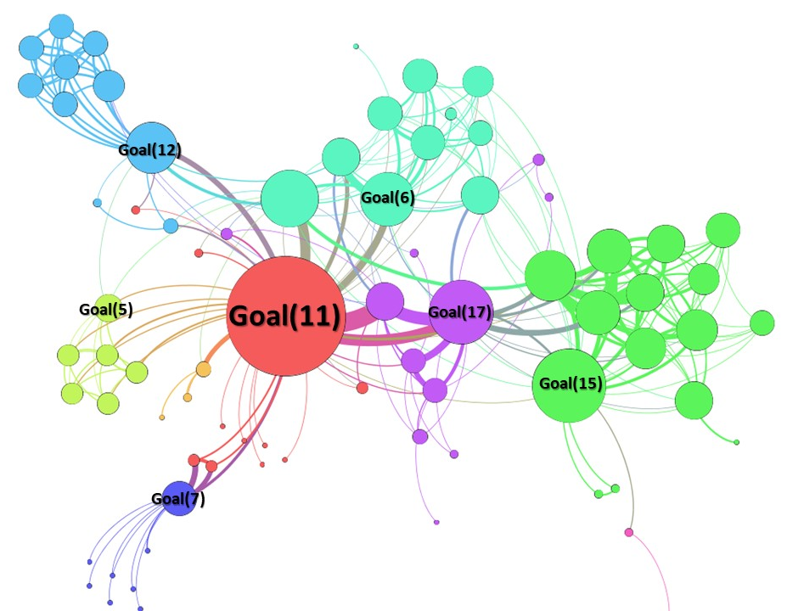
- تطبيق التحليل الشبكي لتقييم درجة التشابكات بين أهداف استراتيجية التنمية المستدامة – رؤية مصر 2030 – تطبيق تجريبي:
- تجدر الإشارة الى وجود اختلاف بين الأجندة العالمية للتنمية المستدامة والاستراتيجية المصرية من حيث عدد الأهداف والأهداف لفرعية (الغايات) وكذلك المؤشرات.
- فقد بلغت الأهداف الرئيسة فى استراتيجية مصر عشرة أهداف مقابل سبعة عشر فى الأهداف العالمية، بينما بلغ عدد الأهداف الفرعية فى استراتيجية مصر 45 مقابل 169 فى العالمية، وبلغت عدد المؤشرات فى الاستراتيجية المصرية 252 ، مقابل 129 مؤشرا فى الأجندة العالمية.
العلاقات التبادلية بين الهدف الرئيسي مع الأهداف الأخرى
- كما يلاحظ أن الاستراتيجية المصرية المقترحة لم تضع المؤشرات الخاصة بكل هدف فرعى ولكن تم تجميع المؤشرات الخاصة بالهدف الرئيسي، كما أن (البرامج والمشروعات) لم ترتبط بالأهداف الفرعية مما يجعل من الصعوبة متابعة تحقيق الأهداف الفرعية أو مدى تقدمها.
- تم التركيز في البحث على سبعة أهداف الهدف الرئيسي (جعل المدن والمستوطنات البشرية شاملة الجميع وآمنة وقادرة على الصمود والإستدامة) وستة أهداف بيئية واقتصادية ودراسة العلاقات التبادلية بين هذه الأهداف.
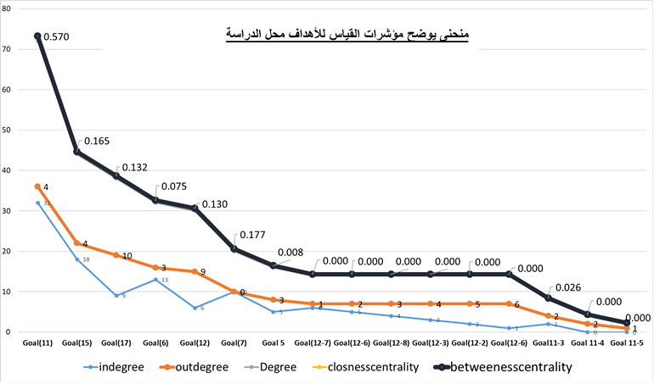

- قياس الترابط بين أهداف التنمية المستدامة العالمية باستخدام تحليل الشبكات:
- الهدف 11: جعل المدن والمستوطنات البشرية شاملة الجميع وآمنة وقادرة على الصمود والإستدامة عدد الروابط الداخلة إليه 7 روابط ، بينما يرتبط هو فقط بأهدافه الفرعية الخمسة. وهذا يعنى أنه لتحقيق هذا الهدف ينبغى تحقيق أهداف أخرى أولا حيث أنه يتحقق من خلالهم، وهو الهدف الأعلى بينية حيث تمثل قيمتها 570.
- الهدف 15 حماية النظم الإيكولوجية البرية وترميمها وتعزيز استخدامها على نحو مستدام، وإدارة الغابات على نحو مستدام، ومكافحة التصحر، ووقف تدهور الأراضي، وعكس مساره، ووقف فقدان التنوع البيولوجي.
- عدد الروابط الداخلة إليه 5 روابط ، بينما يخرج منه 3 روابط. فهو مثله مثل الهدف السادس يتأثر بأهداف عديدة لكى يتحقق، بينما الهدف نفسه لا يؤثر بطريقة مباشرة فى تحقيق الأهداف الأخرى،وهو أقرب الأهداف للهدف الرئيسي وتمثل البينية قيمة 165. وتعتبر مرتفعة نسبيا.
- الهدف17: كفالة حصول الجميع بتكلفة ميسورة على خدمات الطاقة الحديثة الموثوقة والمستدامة.
- عدد الروابط الداخلة إليه عدد 2 راوبط ، بينما يخرج منه 4 روابط، تمثل البينية قيمة 132. وتعتبر متوسطة.
- الهدف السادس بحلول عام 2030 ضمان توفير المياه وخدمات الصرف الصحي للجميع وإدارتها إدارة مستدامة، عدد الروابط الداخلة إليه 6 روابط ، بينما يخرج منه عدد 2 روابط، وهو هدف متوسط البينية تمثل قيمتها 075.
- الهدف الفرعي (12-4) من الهدف الرابع بحلول عام 2030 تحقيق الإدارة السليمة بيئياً للمواد الكيميائية وجميع النفايات طوال دورة عمرها، وفقاً للأطر الدولية المتفق عليها، والحد كثيراً من إطلاقها في الهواء والماء والتربة من أجل التقليل إلى أدنى حد من آثارها الضارة على صحة الإنسان والبيئة، بحلول عام 2020.
- عدد الروابط الخارجة منه 5 روابط وعدد الروابط الداخلة إليه 4 روابط ، أى أنه يؤثر بصورة مباشرة فى العديد من الأهداف وبتحسين هذا الهدف يحدث تغيير فى الأهداف الأخرى التي يؤثر فيها، وبالنسبة للبينية فهي منخفضة.
- الهدف 17 بحلول عام 2030 تعزيز وسائل التنفيذ وتنشيط الشراكة العالمية من أجل التنمية المستدامة، بناء قدرة الفقراء والذين يعيشون في أوضاع هشة، والحد من التعرض للأحداث الشديدة المرتبطة بالمناخ والصدمات الاقتصادية والاجتماعية والبيئية الأخرى والكوارث.
- يلاحظ أن عدد الروابط الخارجة منه 5 روابط وعدد الروابط الداخلة إليه 2 روابط.
فهو يؤثر فى أهداف أخرى ويتأثر بعدد أقل من الأهداف الهدف الفرعي الثاني من الهدف الثاني عشر(بحلول عام 2030 تحقيق الإدارة المستدامة والاستخدام الفعال للموارد الطبيعية)، يلاحظ أن عدد الروابط الداخلة إليه 11 رابط، بينما يخرج منه 6 روابط ، تتوسط البينية لكل من الهدف السادس، الهدف الثاني عشر ،الهدف السابع ،الهدف الخامس حيث تمثل قيمتها 075.،130.،177.،008. على التوالى.
- الهدف15: حماية النظم الإيكولوجية البرية وترميمها وتعزيز استخدامها على نحو مستدام،وإدارة الغابات على نحو مستدام، ومكافحة التصحر،ووقف تدهور الأراضي، وعكس مساره،ووقف فقدان التنوع البيولوجي ، هو هدف مرتفع من حيث البينية حيث تمثل قيمتها 165.
- يليه الهدف السادس (ضمان توفير المياه وخدمات الصرف الصحي للجميع وإدارتها إدارة مستدامة ثم الهدف الفرعي السادس من الهدف السادس عشر) تطوير مؤسسات فعالة ومسؤولة وشفافة على جميع المستويات.
- الهدف الفرعي (15-1) من الهدف الرئيسي الخامس عشر بحلول عام 2030 اتخاذ إجراءات عاجلة وهامة للحد من تدهور الموائل الطبيعية، ووقف فقدان التنوع البيولوجي، والقيام بحلول عام 2020 بحماية الأنواع المهدَّدة ومنع انقراضها، يشكل تكتلاً مع الغاية (15-أ): حشد الموارد المالية من جميع المصادر وزيادتها زيادة كبيرة بغرض حفظ التنوع البيولوجي والنظم الإيكولوجية واستخدامها استخداماً مستداماً.
- تحقيق الإدارة السليمة بيئيا للمواد الكيميائية وجميع النفايات طوال دورة حياتها وفقا للأطر الدولية المتفق عليها وتقليل انبعاثها الى حد كبير في الهواء والماء والتربة للحد من آثارها الضارة على صحة الإنسان والبيئة. وبالتالي فإن تحسين هذه الأهداف مرتبطة ارتباطا وثيقا ببعضها البعض.
- الهدف الفرعي (11-6) من الهدف الرئيسي الحادي عشر الحد من الأثر البيئي السلبي الفردي للمدن، بطُرق منها إيلاء اهتمام خاص لنوعية الهواء وإدارة نفايات البلديات وغيرها، يشكل تكتل مع كل من الهدف السادس ضمان توفير المياه وخدمات الصرف الصحي للجميع وإدارتها إدارة مستدامة بحلول عام 2030 يكون لدى الناس في كل مكان المعلومات والتوعية ذات الصلة بالتنمية وأنماط الحياة المستدامة التي تتوائم مع الطبيعة.
- والهدف الثاني عشر كفالة وجود أنماط استهلاك وإنتاج مستدامة بحلول عام 2030 يكتسب جميع المتعلمين المعرفة والمهارات اللازمة لتعزيز التنمية المستدامة، من خلال التعليم من أجل التنمية المستدامة وأنماط الحياة المستدامة وحقوق الإنسان والمساواة بين الجنسين، وتعزيز ثقافة السلام واللاعنف، والمواطنة العالمية، وتقدير التنوع الثقافي ومساهمة الثقافة في التنمية المستدامة،ويعتبر منخفض البينية.
11توصيات البحث
- تلعب المدن في منطقة إفريقيا، آسيا والمحيط الهادئ، التي تضم أكثر من نصف سكان العالم، دوراً حيوياً في معظم السياسات الأساسية والتخطيط والاستثمارات والإجراءات اللازمة لتحقيق أهداف التنمية المستدامة.
- وبما أن أهداف التنمية المستدامة مترابطة، فإن المدن لن تتمكن، في ظل نهج العمل كالمعتاد، من مواجهة تحديات أهداف التنمية المستدامة، ومع ذلك، لا بُد من اتباع نهج متكامل للتغلب على العقبات والتحديات، كما أن نهج الترابط الحضري يوفر مدخلاً لتحديد جذور العوائق والتحديات واعتماد حلول مبتكرة لتحقيق التآزر بين القطاعات والاختصاصات والمجالات التقنية، مما يؤدي إلى تحسين الأداء المؤسسي.
- وتشمل البيئات التمكينية تلك التي تعزز التنسيق المؤسسي، وتستحدث آليات تحفيزية لمشاريع الترابط الحضري، وتوفر التدريب والتثقيف بشأن الترابط الحضري لجميع أصحاب المصلحة المعنيين من أجل تطبيق الصلة الحضرية لتحقيق أهداف التنمية المستدامة.

12. المراجع
أولاً: المراجع باللغة العربية:
- الريس، أ.، عبدالسلام، ف.، & ربيع،ح. (2018) دراسة تحليلية لموقع مصر في التجارة البينية بين الدول العربية باستخدام تحليل الشبكات. سلسلة قضايا التخطيط و التنمية رقم (290) ، معهد التخطيط القومي، القاهرة.
- الريس,أماني.(2015) استخدام منهجية تحليل الشبكات في دراسة الإتجاهات المجتمعية على شبكات التواصل الإجتماعي بالتطبيق على تقييم الإقبال على وسائل الإعلام الرسمي والخاص على تلك الشبكات,معهد التخطيط القومي,مذكرة خارجية.
- نبيل على(2001).الثقافة العربية وعصر المعلومات،الكويت.عالم المعرفة.
- خشبة،م.،الريس،أ.(يوليو2016) نحو إطار متكامل لقياس ودراسة أثر أهداف التنمية المستدامة لما بعد 2015 على أوضاع التنمية المستدامة في مصر خلال الفترة 2016 - 2030، معهد التخطيط القومي، القاهرة.
- استراتيجية التنمية المستدامة، مصر2030، الموقع الرسمي لمجلس الوزراء المصري.
- القصاص،عبد الحميد.(أبريل 2019) نحو منهجية لقياس المؤشرات وتصور متكامل لنمذجة السيناريوهات البديلة لتحقيق أهداف الأمم المتحدة للتنمية المستدامة 2030 حالة مصر، معهد التخطيط القومي، القاهرة.
- علا أحمد،2017،التوجهات المستقبلية لتخطيط النسق العمراني على المستوى القومي في مصر،كلية التخطيط الإقليمي والعمراني،جامعة القاهرة.
- التقرير الإحصائي الوطني لمتابعة مؤشرات أهداف التنمية المستدامة 2030 في مصر، ديسمبر2019، الجهاز المركزي للتعبئة العامة والإحصاء.
ثانياً:المراجع باللغة الإنجليزية:
- Accelerating SDG 7 achievment policy briefes in support of the first SDG 7 review at the unhigh-level political forum.(2018),Published paper
- Yangzhou Recommendations on Sustainable Cities and Urbanization Outcome.(18 December,2013), Published paper
- Review of SDGs implementation: SDG 11 – Make cities and human settlements inclusive, safe, resilient and sustainable.(2018), Published paper
- The Role of Urbanization in Sustainable Development.(2016), Published paper
- A hybrid approach integrating Affinity Diagram, AHP and fuzzy TOPSIS for sustainable city logistics planning.(2012), Published paper
- The impact of technological innovation on building a sustainable city, Goi, Chai-Lee, International Journal of Quality Innovation.(2017), Published paper
- The Urban Nexus, Bangkok, Thailand.(22-23 May,2019), Published paper
- United Nations, Transforming Our World: The 2030 Agenda For Sustainable Development Outcome Document of the United Nations Summit for the Adoption of the Post-2015 Development Agenda.(September 2015), Published paper

ثالثا:المواقع الإلكترونية ذات الصلة
- https://www.unescap.org/urban-nexus
- https://www.idsc.gov.eg الموقع الرسمي مركز المعلومات ودعم اتخاذ القرار
- IGES SDG Interlinkages Analysis & Visualisation Tool V2.0

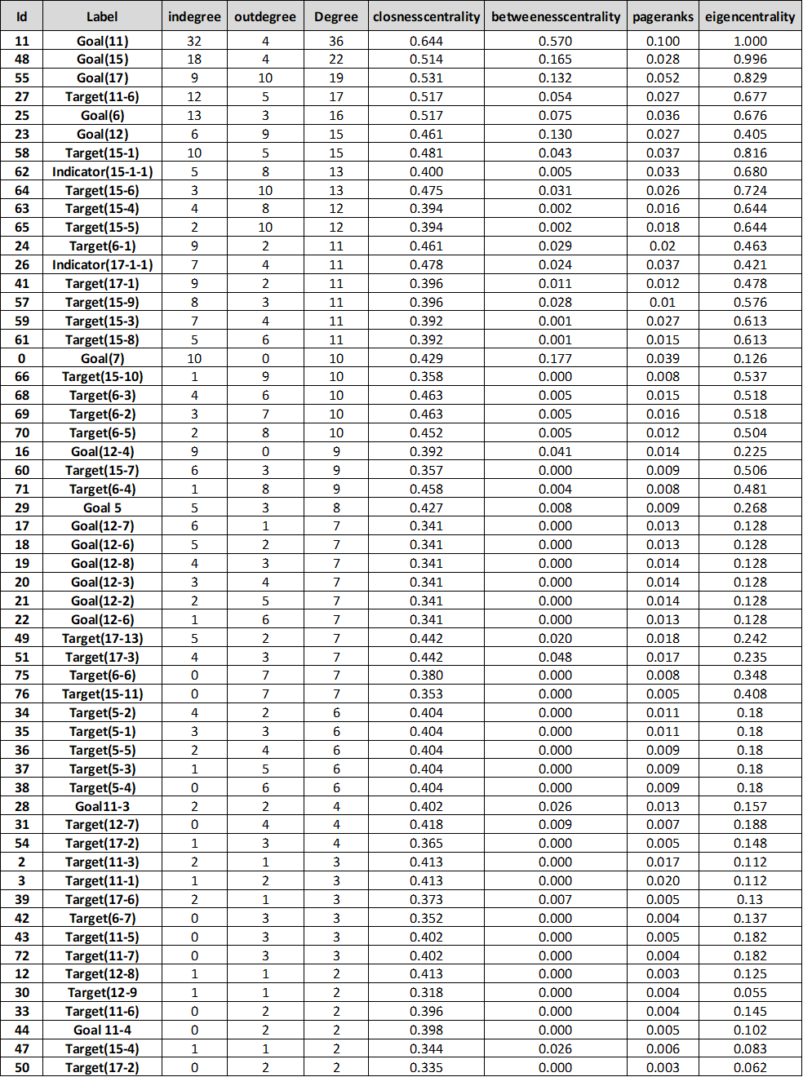
- الملاحق

.القصاص،عبد الحميد.(أبريل 2019) نحو منهجية لقياس المؤشرات وتصور متكامل لنمذجة السيناريوهات البديلة لتحقيق أهداف الأمم المتحدة للتنمية المستدامة 2030 حالة مصر، معهد التخطيط القومي، القاهرة.
الريس,أماني,2015, استخدام منهجية تحليل الشبكات في دراسة الإتجاهات المجتمعية على شبكات التواصل الإجتماعي بالتطبيق على تقييم الإقبال على وسائل ال‘لام الرسمي والخاص على تلك الشبكات,معهد التخطيط القومي,مذكرة خارجية.
علا أحمد.(2017),،التوجهات المستقبلية لتخطيط النسق العمراني على المستوى القومي في مصر،كلية التخطيط الإقليمي والعمراني،جامعة القاهرة.
The Role of Urbanization in Sustainable Development.(2016), Published paper
.القصاص،عبد الحميد.(أبريل 2019) نحو منهجية لقياس المؤشرات وتصور متكامل لنمذجة السيناريوهات البديلة لتحقيق أهداف الأمم المتحدة للتنمية المستدامة 2030 حالة مصر، معهد التخطيط القومي، القاهرة.
A hybrid approach integrating Affinity Diagram, AHP and fuzzy TOPSIS for sustainable city logistics planning.(2012), Published paper
A hybrid approach integrating Affinity Diagram, AHP and fuzzy TOPSIS for sustainable city logistics planning.(2012), Published paper
A hybrid approach integrating Affinity Diagram, AHP and fuzzy TOPSIS for sustainable city logistics planning.(2012), Published paper
The Role of Urbanization in Sustainable Development.(2016), Published paper
Review of SDGs implementation: SDG 11 – Make cities and human settlements inclusive, safe, resilient and sustainable.(2018), Published paper
The impact of technological innovation on building a sustainable city, Goi, Chai-Lee, International Journal of Quality Innovation.(2017), Published paper
. The impact of technological innovation on building a sustainable city, Goi, Chai-Lee, International Journal of Quality Innovation.(2017), Published paper
The Urban Nexus, Bangkok, Thailand.(22-23 May,2019), Published paper
1The Role of Urbanization in Sustainable Development.(2016), Published paper
1The Role of Urbanization in Sustainable Development.(2016), Published paper
8United Nations, Transforming Our World: The 2030 Agenda For Sustainable Development Outcome Document of the United Nations Summit for the Adoption of the Post-2015 Development Agenda.(September 2015), Published paper

